（2022年1月2.0版）

目 录

1、清单制管理要求……………………………………………………4
1.1目的……………………………………………………………………….………....…………4
1.2企业基本情况……………………………………………………………………....………….4
1.2.1生产、经营基本情况…………………………………………………………....…………..5
1.2.2清单制建设文件通知………………………………………………………..…..…………10
1.3分公司安全生产清单制管理领导小组……………………………..……………..………...11
1.4分公司安全生产清单制层级组成…………………………………………………..……….12
1.5企业管理架构………………………………………………………………………..……….13
1.6制定原则……………………………………………………………………………..……….13
1.7清单制编制要求……………………………………………………………………..……….14
1.8清单的发布…………………………………………………………………………..……….14
1.9清单的认领…………………………………………………………………………..……….14
1.10清单的执行…………………………………………………………………………..……...14
1.11持续改进……………………………………………………………………………..……...14
1.12清单的档案管理……………………………………..…………………………..……….....14
1.13四川省安全生产委员会《关于持续深化安全生产清单制管理工作的通知》…….........15
1.14南充市道路运输管理局《关于印发持续推动道路运输行业安全生产清单制管理提档升级工作方案的通知》…………………………………..…………………………………..........................19

2、企业安全生产主体责任清单2.0…………………………………25
2.1安全生产主体责任清单……………………………………………………….….…………..25
2.2重大安全风险管控清单……………………………………………………….….…………..30
2.3安全生产岗位责任清单……………………………………………………….….…………..33
2.3.1部门安全生产责任清单…………………………………………………….….…………...33
2.3.2岗位人员安全责任清单…………………………………………………….….……..…….41
2.3.3岗位安全生产责任清单…………………………………………………….….…..……….42
2.3.4 重要岗位安全生产操作清单……………………………………………….….……..……61
2.3.4.1 驾驶员安全生产操作规程清单………………………………………….…..……..……61
2.3.4.2 客运驾驶员应急处置清单……………………………………………….…..……..……72
2.3.4.3 乘务员岗位操作规程清单…………………………………………………..….…..……76
2.3.4.4 车辆管理员岗位操作规程清单……………………………………………..….…..……77
2.3.4.5 卫星定位监控岗位操作规程清单……………………………………..…….……..……80
2.4安全检查清单……………………………………………………………………….………...85
2.5应急管理工作清单………………………………………………………………………....…90
2.5.1仪陇县安全生产监督管理部门联络清单……………………………………………….....90
2.5.2仪陇分公司生产、办公区域应急管理责任清单……………………………………….…91
2.5.3仪陇分公司应急救援设施、设备登记清单…………………………………………….…92
2.5.4仪陇分公司应急救援处置成员通讯清单……………………………………………….…93
2.5.5仪陇分公司火灾现场应急处置清单……………………………………………………….96

3、企业消防安全责任清单……………………………….……......…98
3.1 消防安全主体责任清单……………………………………………………………….....…100
3.2 消防安全重点岗位责任清单…………………………………………………………….…101
3.3 消防安全日常检查工作清单…………………………………………………………….…105
3.4 重大消防安全风险管控责任清单………………………….………………………………107

第一章 清单制管理要求

1.1 目的
建立清单管理工作就是要把安全生产政策、法律法规、标准、规范要求和实际工作以清单形式固化下来，把控安全生产过程中的重点要素，将责任和工作要求落实到每个部门、每个岗位和人员，实行照单履责、按单办事，减少工作失误和推诿扯皮，达到明晰责任、规范管理、简明扼要提高效率、降低成本、防范化解安全风险的目的。
编制优化清单参考模板。市（州）安委会要指导督促重点行业安全监管部门按照“行业共性+企业个性”的原则，进一步优化责任清单参考模板。要突出“行业共性”，根据同一行业领域普遍存在的同类风险、同类隐患、同类问题、同类事故，科学编制重点行业领域安全生产清单标准，即参考模板（2.0版）。要突出“企业个性”，指导各类企业根据自身可能存在的特殊风险、特殊隐患、特殊问题和可能引发的特殊事故类型，科学编制优化企业安全生产责任清单，确保清单实用管用好用。

1.2 企业基本情况

1.2.1 生产、经营基本情况
四川南充汽车运输（集团）有限公司仪陇分公司隶属于四川省南充汽车运输（集团）有限公司。公司拥有一支管理素质过硬的综合型人才队伍，设置了专门的安全管理机构，足额配备了专职安全管理人员。分公司层级领导班子按照“一正四副”进行了配备，设立了“五科两室”即安全科、经营科、车辆技术管理科、财务科、行政科和办公室、卫星定位监控室，公司现有各类从业人员160余人，其中公司管理人员33人（公司专职安全管理人员8人），下属车站、驾校、大修厂管理人员40余人（清单制由其自行制定，并报分公司审核执行），客运驾驶员80余人。所涉及营运班线客车70余辆、营运客运班线40余条。

1.2.2 清单制建设相关文件
仪分司安[2019]129号
关于《推行安全生产清单制管理工作方案》的
通 知

各科、室、场、站：
为认真贯彻落实党中央国务院、省委省政府、市委市政府和县委县政府、县运管局及集团公司关于推行安全生产清单制管理工作的要求，切实做好安全生产清单制管理工作的试点工作。根据仪陇县安全生产委员会《关于印发<仪陇县推行安全生产清单制管理工作实施方案>的通知》（仪安委[2019]15号）、南运集团《关于下发<南运集团推行安全生产清单制管理工作实施方案>的通知》（南运安[2019]89号）等文件精神，现将安全生产清单制管理工作实施方案印发给你们，请各部门遵照执行。
南运集团仪陇分公司
2019年8月15日

南运集团仪陇分公司经理办公室 2019年8月15日
南运集团仪陇分公司
推行安全生产清单制管理工作的方案

为认真贯彻落实党中央国务院、省委省政府、市委市政府和县委县政府、县运管局、集团公司关于推行安全生产清单制管理工作的部署安排，根据仪陇县安全生产委员会《关于印发<仪陇县推行安全生产清单制管理工作实施方案>的通知》（仪安委[2019]15号）、南运集团《关于下发<南运集团推行安全生产清单制管理工作实施方案>的通知》（南运安[2019]89号）文件精神，做好安全生产清单制管理工作，结合我县实际，特制定本实施方案。
一、工作目标
实施安全生产清单制管理就是把安全生产政策、法律法规、标准、规范的要求以清单形式固化下来，将责任和工作要求落实到单位和每一个责任人，实行照单履责、按单办事，从而减少工作失误和推诿扯皮，达到晰责任、规范管理、提高工作效率、降低成本、防范化解安全风险的目的，坚决遏制重特大事故。
二、工作任务及分工
严格遵守安全生产法律法规，建立健全企业安全生产管理责任清单。清单包括《安全生产主体责任清单》（附件1）、不同岗位的《安全生产岗位责任清单》（附件2）和《日常安全检查清单》（附件3）共3类清单，通过清单的建立，全面落实安全生产主体责任和全员安全生产责任制，提高安全生产水平，确保安全生产。
1、安全生产主体责任清单。公司安全科、车站安全科要根据《安全生产法》、行业规章制度等法律、法规，梳理建立起企业安全生产主体责任清单（参考附件1），安全生产职责要包括加强安全生产管理，建立、健全安全生产责任制和安全生产规章制度，设立安全管理机构，配备安全管理人员，保障安全投入，开展安全生产教育培训，排查整改安全隐患，管控安全风险，开展应急救援演练等主体责任；同时要制定本部门的《安全生产岗位责任清单》和《日常安全检查清单》。
2、安全生产岗位责任清单。各部门要针对所属岗位设立情况，根据“一岗双责”和公司岗位的安全生产责任制的规定，结合岗位安全生产责任实际，细化和制定岗位责任清单（参考附件2），真正将责任落实到岗位、落实到人头、落实到一线操作人员；
3、日常安全检查清单。各部门要针对所属岗位安全生产责任及日常工作中容易出现的安全风险和隐患，结合公司《安全检查和隐患排查制度》规定，建立日常安全检查明细清单，明确检查项目、内容、发现问题、整改情况、检查人等，从而建立起公司内部的风险点、隐患点动态排查模式，规范清单式、台账式日常安全检查管理（参考附件3）切实加强风险管控和隐患整治工作。
4、各部门要在9月10日前把形成的安全生产岗位清单、日常安全检查清单上报安全科汇总，由公司安委会进行讨论、审定，并公布实施具有操作性的规范清单。
三、工作时间安排
安全生产清单制管理工作从2019年7月起开始推行，分四个阶段实施：
第一阶段：动员部署阶段（2019年7月）。根据集团公司试点工作和行业要求，从今年7月起全面推行安全生产清单制管理工作，细化工作实施方案，明确工作进度、目标，分解工作任务，组织学习传达安全生产清单制工作要求，抓好动员部署，层层落实责任，确保该项工作顺利按时完成。
第二阶段：试点阶段（2019年7月-2019年12月）。在行业主管部门的指导下，全面推行安全生产清单制管理工作试点。7月-9月中旬，完成清单的初步制定，并于9月10日前报公司安全科；9月中旬-10月底，在本单位内试行安全生产清单制管理，并上报集团公司；11月-12月中旬，梳理试点过程中的问题，根据情况进一步完善相关安全生产职责，12月15日前向集团公司报送完善后的清单。保证安全生产职责的实用性、可操作性。
第三阶段：专家论证阶段（2020年1月至2020年3月）。试点工作结束后，各部门要总结经验和成效，公司形成汇总材料后上报集团公司，并于2020年1月15日前报市运管局，由市运管局进行专家论证。
第四阶段：总结推广阶段（2020年3月以后）。严格按照政府管理部门的安排，全面推行安全生产清单制管理。
四、工作要求
（一）高度重视，明确责任。安全生产清单制管理工作既是中央的要求，也是国内外安全管理工作的成功实践，是我们安全管理工作的现实需要。为抓好此项工作的落实，公司特成立以经理林劲松为组长、副经理肖健、蒋小林、祝农超、莫尚宝、李云、袁平、何智勇为副组长，各部门负责人为成员的“安全生产清单制管理试点工作”领导小组，各分管领导要高度重视，各部门要紧密配合，按照要求按时完成相关工作任务。
（二）专人负责，细化清单。各部门要落实专人负责持续跟进此项工作，并将联络人员报安全科（胥思敏，联系电话：13696232196），便于及时解答和分享相关清单建立所需软件资料。三项清单《安全生产主体责任清单》、《安全生产岗位责任清单》、《日常安全检查清单》要突出针对性、实用性、可操作性，要责任到人、责任到岗，不得出现责任不清、漏项缺项情况。
（三）按时报送，严格考核。各部门要按照文件要求，按照时间节点及时上报工作开展情况，公司将把此项工作列入季度、年度的部门、岗位安全生产工作考核和日常安全生产检查项目，并作为年度评优推荐必备条件之一。

1.3 安全生产清单制管理领导小组
安全生产清单制管理领导小组
安全生产清单制管理领导小组

组长（经理）：林劲松

副组长：蒋小林
副组长：莫尚宝
副组长：肖 健
副组长：袁 平
副组长：李 云
副组长：祝农超

安全科（清单制管理工作领导小组办公室）
安
全
科
：
杨
启
振
经
营
科
：
唐

军
车
技
科
：
张
明
华
办
公
室
：
林
雅
琪
行
政
科
：
胡
蓉
铭
财
务
科
：
赵
其
蓉
仪
陇
站
：
谢
吉
林
金
城
站
：
高
文
波
马
鞍
站
：
黄
传
军
大
修
厂
：
何
劲
松

1.4 分公司安全生产清单制层级组成
分公司清单制（公司层级）
仪 陇汽车站清单制
金城车站清单制
马鞍车站清单制
大修厂清单制

1.5 企业安全管理架构及安全管理人员
分公司安委会人员组织架构

安全生产委员会 |  | 职 位
主 任 | 林劲松 | 经理/书记
副主任 | 肖 健 | 安全副经理
成 员 | 蒋小林 | 副书记/工会主席
成 员 | 祝农超 | 经营副经理
成 员 | 莫尚宝 | 财务副经理
成 员 | 袁 平 | 客运及维保副经理
成 员 | 李 云 | 客运副经理
成 员 | 杨启振 | 安全科科长
成 员 | 唐 军 | 经营科科长
成 员 | 张明华 | 车技科科长
成 员 | 赵其蓉 | 财务科科长
成 员 | 林雅琪 | 办公室主任
成 员 | 高文波 | 金城站站长
成 员 | 何劲松 | 大修厂厂长
成 员 | 梁悦平 | 大修厂副厂长
成 员 | 黄传军 | 马鞍站站长
成 员 | 李志全 | 马鞍站副站长
成 员 | 岳正堂 | 鸿德驾校校长

专职安全管理人员名单
单 位 | 人 员 | 岗位
分公司 | 肖 健 | 分管安全副经理
分公司 | 杨启振 | 安全科科长
分公司 | 胥思敏 | 安全科副科长
分公司 | 王勇军 | 专职安全管理人员
分公司 | 龙 锋 | 专职安全管理人员
分公司 | 黄 凯 | 专职安全管理人员
分公司 | 王传斌 | 专职安全管理人员
分公司 | 刘 东 | 专职安全管理人员
二级单位
仪陇车站 | 谢吉林 | 安全科科长
仪陇车站 | 苟莲莲 | 专职安全管理人员
金城车站 | 蒲杰夫 | 专（兼）职安全管理人员
马鞍车站 | 陈 斌 | 专（兼）职安全管理人员
大修厂 | 何劲松 | 安全科科长
驾校 | 莫 斌 | 分管安全副校长
1.6 制定原则
清单制编制要遵循简单、可行、高效的三大原则，总结提炼出安全生产监管责任制中的“精要”，符合2/8原则，清单不是一成不变的，需根据实际管理情况不断持续地更新。
1.7 清单编制的要求
1.具体明确:项目、程序、指令、要求或说明都具体、明确，避免抽象化和模糊化；
2.简明扼要:清单必须直接切中核心问题和问题要害，以最易于理解的方式，把关键点呈现出来；
3.便于操作:清单必须体现在操作上，便于操作，具备实用性；
4.可检验性:清单必须具备较强的可检验性，能够为监管活动提供支撑；
1.8 清单的发布
安全生产责任清单的制定经分公司安委会审核定稿后，由分公司经理签字予以发布，各相关责任人必须严格按照清单管理的内容予以落实。
1.9 清单的认领
安全生产责任清单的制定是全员参与，相关责任岗位对自己的岗位责任清单进行确认并签字认领，按照清单切实履行自己的安全职责。
1.10 清单的执行
清单执行前培训是管理的必要组成部分，为保证清单得到正确的执行，新制定的清单或修订后的清单一经批准， 在执行前应由清单的使用部门，对使用清单的人员进行培训，并评价培训效果填写相关记录。
1.11 持续改进
安全生产责任管理清单是一个动态的管理过程，在清单推行使用过程中，各部门需要总结经验、改进清单、优化内容，更好抓住要务履职尽责，突出重点，让清单制成为支撑安全生产的千斤顶，将清单制作为日常工作中一个持续改进的重要工作来对待，助推企业安全生产健康稳定发展。
1.12 清单的档案管理
1.各部门应指定人员担任清单管理工作，负责本部门清单的管理。
2.清单在批准的同时，各部门清单起草人务必将清单的最终电子版本交至清单管理工作执行小组，由专人统一管理清单。
3.清单的记录应至少保存一年，由清单使用部门负责保存。
1.13 四川省安全生产委员会《关于持续深化安全生产清单制管理工作的通知》
四川省安全生产委员会
关于持续深化安全生产清单制管理工作的通知

各市（州）安委会，省安委会各成员单位，中央在川和省属重点企事业单位：
为深入学习贯彻习近平总书记关于安全生产的系列重要论述，全面落实省政府工作报告关于“全面实行安全生产清单制管理”的要求，进一步压紧压实安全生产责任，省安委会决定持续深化全省安全生产清单制管理工作，着力构建横向到边、纵向到底的安全生产责任体系和抓落实机制，推动全省安全生产形势持续稳定向好。现将有关事宜通知如下。
一、目标任务
各地各有关部门（单位）和企业要在全面推行实施安全生产清单制管理基础上，加快推动清单制管理工作提档升级，按照科学实用、务实管用、简单好用的原则，进一步优化完善责任清单（1.0版），通过制定实施安全生产工作三级包保责任清单、对口联系责任清单、履责登记报告清单、督导检查工作清单、企业安全承诺清单，加快推进“清单制+信息化”建设，全面推行“两书一函”制度，狠抓责任落实、风险管控、隐患治理、事故预防，提升安全监管效能，坚决遏制重特大事故、有效控制较大事故、持续减少一般事故，牢牢守住安全生产底线、红线和基本盘，为成渝地区双城经济圈建设和治蜀兴川再上新台阶提供坚实的安全保障。
二、工作措施
（一）编制优化清单参考模板。市（州）安委会要指导督促重点行业安全监管部门按照“行业共性+企业个性”的原则，进一步优化责任清单参考模板。要突出“行业共性”，根据同一行业领域普遍存在的同类风险、同类隐患、同类问题、同类事故，科学编制重点行业领域安全生产清单标准，即参考模板（2.0版）。要突出“企业个性”，指导各类企业根据自身可能存在的特殊风险、特殊隐患、特殊问题和可能引发的特殊事故类型，科学编制优化企业安全生产责任清单，确保清单实用管用好用。
（二）建立三级包保责任清单。市（州）安委会要推动建立安全生产市县乡三级包保责任清单，全面推行市（州）领导干部包县（市、区）、县（市、区）领导干部包乡（镇、街道）、乡（镇、街道）领导干部包村（组、社区）的安全生产工作包保责任制，分层分级将包保责任落实到具体人头。领导干部要结合日常工作，经常深入包保地区检查指导、督促落实安全生产工作，深入开展安全生产“五进”活动，原则上每季度不少于1次。
（三）建立对口联系责任清单。市（州）安委会要推动建立市县乡三级领导干部对口联系辖区重点企业安全生产责任清单，对辖区矿山、危险化学品、烟花爆竹、交通运输、建筑施工、民爆等重点行业领域的重点企业、重点项目安全生产实行分级对口联系。领导干部要定期深入联系企业检查、指导、督促企业全面落实安全生产主体责任，抓好风险辨识管控和隐患排查整治，严防各类生产安全事故发生，原则上每季度不少于1次。
（四）建立督导检查工作清单。市（州）安委会要结合实际制定本地区安全生产工作督导检查清单，全面推行市县乡三级安全生产工作常态化抓落实督导机制，采取“四不两直”“三带三查”等方式，对安全生产工作党政属地领导责任、行业部门监管责任和企业主体责任落实情况进行严督实查，重点督查各级领导干部和企业主要负责人对照安全生产“岗位责任清单”履职尽责情况，督导工作原则上每季度开展1次。
（五）建立履责登记报告清单。市（州）安委会要推动建立市县乡三级领导干部安全生产工作履责清单，全面实行领导干部履行安全生产工作职责年度登记报告制度，开会研究、带队调研、督导检查安全生产工作等情况，应如实填报《四川省安全生产工作履责登记表》。市（州）安委会主任、副主任和省级负有安全监管职责的部门主要负责人履责登记表，与年度“党政同责”考核资料一同报省安办；其他领导干部履责登记表由所在部门（单位）收集备查。市县两级安委会要将履责情况纳入“党政同责”考核，确保责任落实工作落地。
（六）建立企业安全承诺清单。市（州）安委会要指导督促辖区重点行业领域企业建立安全生产承诺事项清单，推行企业安全生产年度承诺公示制度。每年初，企业领导层和经营管理层负责人要按照相关规定，对照企业“安全生产主体责任清单”和自身“岗位责任清单”，全面梳理年度安全生产重点任务，逐条列出承诺事项清单，向公司员工作出书面承诺，严格遵守安全生产相关法律法规，认真履行安全生产主体责任，定期开展安全生产工作，坚决做到“五落实五到位”。承诺清单由承诺人亲笔签名加盖企业公章，并在公司醒目位置或门户网站公示，接受员工和社会监督。
（七）加快推进清单制信息化建设。市（州）安委会要强化“科技兴安”，突出“现场检查+平台监管”精细化管理，加快推进“清单制+信息化”建设，建好用好“一网一微一端一平台”。要积极推广成都市安全生产履职档案信息系统、成都市新都区“新都安全”手机终端、攀枝花市米易县“北斗+二维码”等信息化管理方式，分级分类指导企业通过开发应用清单制管理客户端、手机APP、二维码扫码等方式，打破政府部门与企业之间的壁垒，更好地压实企业主体责任，提升安全监管效能。
（八）全面推行“两书一函”工作制度。市县两级安委会办公室要严格落实《省安委会办公室关于建立“两书一函”制度（试行）推动安全生产责任落实的通知》（川安办〔2021〕4号）要求，对安全生产工作重视不够、推动不力，安全生产责任落实不到位的，及时发出《提醒敦促函》，提醒敦促其切实树牢安全发展理念，从严从实抓好安全生产工作。对存在重大安全隐患和突出问题，未按规定时间完成整治任务的，及时发出《督促限期整改通知书》，明确整改时限、压实整改责任，确保隐患问题限期整改落实到位。对连续发生生产安全事故的，因事故应急救援不及时造成人员伤亡或者重大财产损失的，谎报、隐瞒生产安全事故的，及时发出《约谈通知书》进行约谈提醒。
三、工作要求
（一）强化组织领导。市（州）安委会要切实加强对清单制管理工作的组织领导，主要领导要亲自研究部署，分管领导要具体推动落实，各级领导干部要严格实行照单履责、按单办事，带头做到工作部署必讲安全生产，基层调研必抓安全生产，督促检查必查安全生产，责任落实必问安全生产，年度述职必谈安全生产。市（州）安委会办公室要组建专班，加快推动清单制管理提档升级，层层压实安全生产工作责任。
（二）强化教育培训。市（州）安委会要指导相关部门抓好重点行业领域安全生产清单制管理教育培训，采取专题培训、以会代训、工作交流、实地考察等形式，让各级领导干部对清单内容内化于心、外化于行，提高工作落实的主动性、自觉性。各级行业部门要督促监管企业，结合实际抓好全员培训，确保员工熟练掌握自身岗位责任清单、操作清单。
（三）强化宣传引导。各地各有关部门（单位）和企业要通过广播电视、报刊杂志、微信微博等媒体平台，深入宣传安全生产清单制管理工作，加强好经验好做法的总结推广，进一步发挥先进典型的激励带动作用。市（州）安委会办公室要建立完善有奖举报制度，打好安全生产人民战争，要通过广泛宣传引导，提升全民安全意识，提升自救互救能力，提升本质安全水平。
（四）强化考核问效。各级安委会要进一步加大清单制管理在安全生产“党政同责”考核中的权重，采取“高考阅卷+现场考核”的方式提升考核实效。要采取“清单制+执法检查”方式，强力推动落实，对工作推动不力、效果不佳的视情节给予通报批评、扣减目标考核分值；对不照单履责、按单操作的严格执行“失职照单追责”；因责任不落实导致事故发生的依规依纪依法问责追责。
1.14 南充市道路运输管理局《关于印发持续推动道路运输行业安全生产
清单制管理提档升级工作方案的通知》

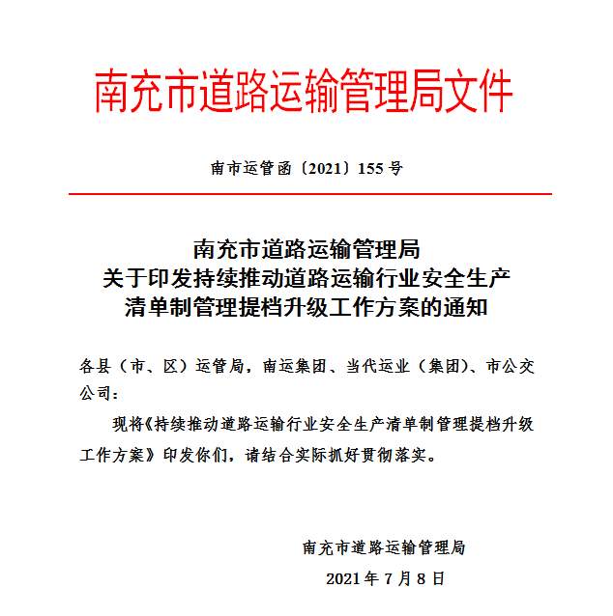

持续推动道路运输行业安全生产清单制
管理提档升级工作方案

为进一步压实安全生产责任,全面落实全省全市安全生产清单制管理视频培训会议精神,根据《南充市交通运输局关于印发持续推动交通运输行业安全生产清单制管理提档升级工作方案的通知》(南市交安(2021) 19号)，制定本方案。
- 目标任务
在2020年全面推行安全生产清单制管理基础上,进-步优化道路运输行业安全生产清单制管理模板,全面推动清单制管理提档升级。通过建立安全生产工作包保贲任清单、对口联系责任清单、履责登记报告清单、督导检查工作清单、企业安全承诺清单，加快推进“清单制+信息化”建设，全面推行“两书一函”制度等措施,强化属地领导责任、行业监管责任和企业安全生产主体贲任落实，狠抓风险管控、隐患治理、事故预防，提升安全监管效能，坚决杜绝重特大事故、有效遏制较大事故、持续减少-般事故，确保道路运输行业安全生产形势持续稳定。
- 工作措施
(一)优化编制清单参考模板。各单位要在已发布的清单参考模板(1.0版)基础上，督促指导道路客货运输企业和汽车客运站优化编制安全生产责任清单(2.0版)。同时，要以清单参考模板(1.0版)为参照，兼顾“行业共性”和“企业个性”督促指导机动车维修企业、驾校、城市公交和出租汽车企业编制完成安全生产责任清单(1.0版)。要突出“行业共性”,根据
同一行业领域普遍存在的同类风险、同类隐患、同类问题、同类事故,科学编制安全生产清单标准;要突出“企业个性”,指导各类企业根据自身可能存在的特殊风险、特殊隐患、特殊问题和可能引发的特殊事故类型，科学编制优化企业安全生产贲任清单,确保清单实用管用好用。
(二)建立市县两级包保责任清单。建立安全生产市县两级包保贲任清单，即市运管局领导干部包县(市区)、县(市、区)运管局领导干部包行业领域的安全生产工作包保责任制,分层分级将包保责任落实到具体人头。领导干部包保贲任清单要结合日常工作职责制定,按规定深入包保地区检查指导、督促落实安全生产工作,深入开展安全生产“五进”活动，原则上每季度不少于1次。市运管局领导干部安全生产工作包保责任清单见附件1。
(三)建立对口联系责任清单。建立市县两级领导干部对口联系辖区重点企业安全生产责任清单,对辖区超长客运、旅游客运、农村客运、危险货物运输等重点行业领域的重点企业安全生产实行分级对口联系。领导干部对口联系重点企业要结合日常工作统筹开展。确保市县两级对口联系工作不重复。市县两级领导干部要定期深入联系企业检查、指导、督促企业全面落实安全生产主体责任,抓好风险辨识管控和隐患排查整治,严防各类生产安全事故发生，原则上每季度不少于1次。各县(市、区)运管局于2021年7月底前完成对口联系清单制定并上报市运管局安委办备案。市运管局领导干部对口联系指导辖区重点企业安全生产工作任务清单见附件2,各县(市、区)运管局可参照制定对口联系清单。
(四)建立督导检查工作清单。市县两级运管局要结合包保责任、对口联系工作和日常工作实际制定督导检查清单,建立市县两级安全生产工作常态化抓落实督导机制，采取“四不两直”“三带三查”(带着专家查、带着执法人员查、带着媒体查)等方式，对行业部门属地监管责任、企业安全生产主体责任和岗位安全生产责任落实情况进行严督实查,重点督查各级领导干部和企业主要负责人对照安全生产“岗位贲任清单”履职尽责情况，督导工作原则上每季度开展1次。
(五)建立履贵登记报告清单。建立市县两级运管局领导干部安全生产工作履贲清单,全面实行领导干部履行安全生产工作职责年度登记报告制度。市县两级运管局领导班子成员开会研究、带队调研、督导检查安全生产工作等情况，应如实填写《安全生产工作履责登记表》。各县(市、区)运管局主要负责人履责登记表在年度考核时报市运管局安委办;其他领导干部履责登记表由所在单位(部门)收集备查。安全生产工作履贲登记表见附件3。
(六)建立企业安全承诺清单。市县两级运管局按照行业安全监管职贲分工,指导督促所管辖重点行业领域企业建立安全生产承诺事项清单,推动企业安全生产年度承诺公示制度。每年初企业领导层和经营管理层负责人要按照相关规定,对照企业“安全生产主体责任清单”和自身“岗位责任清单”,全面梳理年度安全生产重点任务。逐条列出承诺事项清单,向公司员工作出书面承诺,严格遵守安全生产相关法律法规,认真履行安全生产主体责任,定期开展安全生产工作，坚决做到“五落实五到位”。承诺清单由承诺人亲笔签名加盖企业公章,并在公司醒目位置公示，接受员工和社会监督。2021年7月底前,推动完成2021年度企业安全承诺清单公示工作。
(七) 加快推进清单制信息化建设。各县(市、区)运管局要强化“科技兴安”，结合安全生产专项整治及清单制工作实际需要，借鉴其他地区“清单制+信息化”优秀经验,分级分类指导,统筹推进清制信息化建设工作,打破政府部门与企业之间的壁垒，更好地压实企业主体责任,提升安全监管效能。
(八)全面推行“两书一函”工作制度。各县(市、区)运管局要严格落实《南充市交通运输局关于建立“两书一函”制度(试行)推动安全生产贲任落实的通知》(南市交安委办函(2021)51号)要求，对安全生产工作重视不够、推动不力，安全生产责任落实不到位的，通过“两书一函”从严从实抓好安全生产工作。对存在重大安全隐患和突出问题,未按规定时间完成整治任务的，及时发出《督促限期整改通知书》。明确整改时限、压实整改责任,确保隐患问题限期整改落实到位。对连续发生生产安全事故的,因事故应急救援不及时造成人员伤亡或者重大财产损失的，谎报、隐瞒生产安全事故的，及时发出《约谈通知书》进行约谈提醒。
(九)优化升级安全责任清单应用。各县(市、区)运管局要对安全责任清单梳理汇总，合并领导干部包保责任清单、对口联系清单，制定安全生产履职清单手册，印送本单位领导干部；按照督导工作要求，定期督促安全生产履责登记表填写,推动安全责任清单应用落地。各行业领域需要结合行业实际，制定安全生产责任清单，力争安全生产清单化管理全覆盖。
三、工作要求
(一)强化组织领导。各县(市、区)运管局要高度重视清单制管理提档升级工作，切实加强对清单制管理工作的组织领导,不断提高增强工作落实的主动性、自觉性,主要领导要亲历亲为,带头抓好清单制管理提档升级工作,要严格实行照单履责、按单办事,带头做到工作部署必讲安全生产,基层调研必抓安全生产，督促检查必查安全生产,责任落实必问安全生产,年度述职必谈安全生产。
(二)强化教育培训。市县两级运管局要择机组织重点行业领域监管部门、企业，采取专题培训、以会代训、工作交流、实地考察等形式,让各级领导干部对清单内容内化于心、外化于行,提高工作落实的主动性、自觉性。要督促监管企业结合实际，做好、用好清单,通过清单的培训和应用,推动一线员工按单办事、照单操作,将安全责任真正落实到最小工作单元。企业必须组织全体从业人员进行安全生产清单宣贯培训,并将清单贯彻落实情况纳入日常监督检查重点内容,落实奖惩,做到全体从业人员明职责、熟风险、树意识、懂操作、会应急，切实发挥清单作用。
(三)强化宣传引导。各单位要通过广播电视、报刊杂志、微信微博等媒体平台，结合安全生产专项整治三年行动、安全生产事故隐患大排查大整治等重点工作,深入宣传安全生产清单制管理工作,加强好经验好做法的总结推广，进一步发挥先进典型的激励带动作用。
(四)强化考核问效。要进-步加大清单制管理在安全生产中的落实，对工作推动不力效果不佳的视情节给予通报批评、扣减目标考核分值;对不照单履贲、按单操作的严格执行“失职照单追责”;因责任不落实导致事故发生的依规依纪依法问贲追。
联系人:刘欣 联系电话: 0817- 2225089

第二章 企业安全生产主体责任清单

2.1 企业安全生产主体责任清单
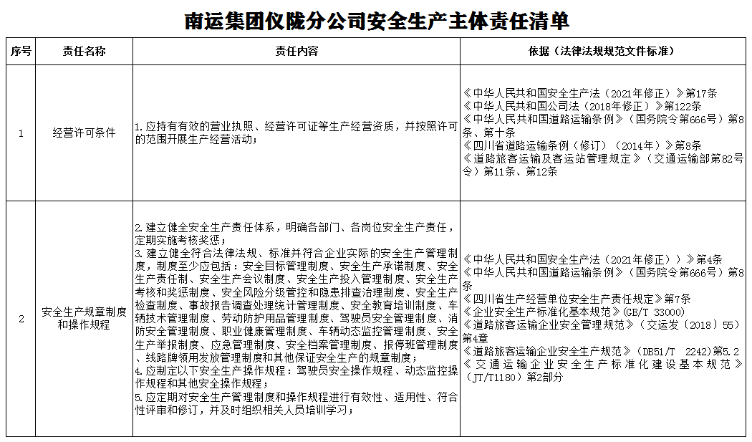
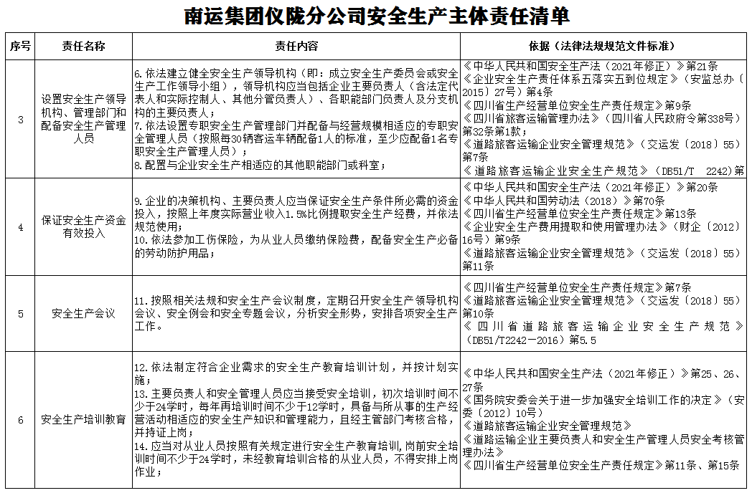
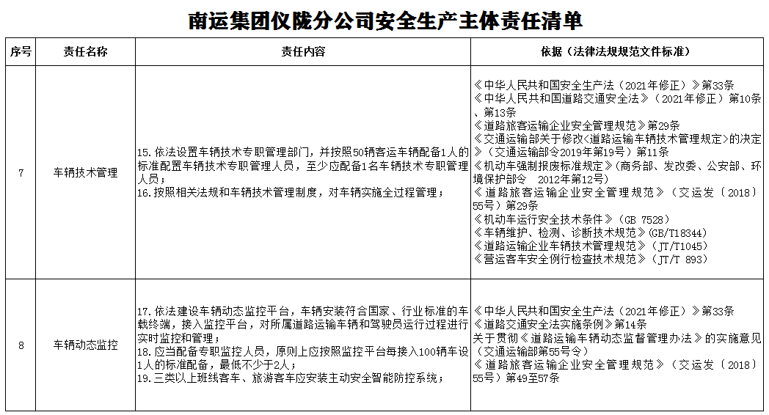

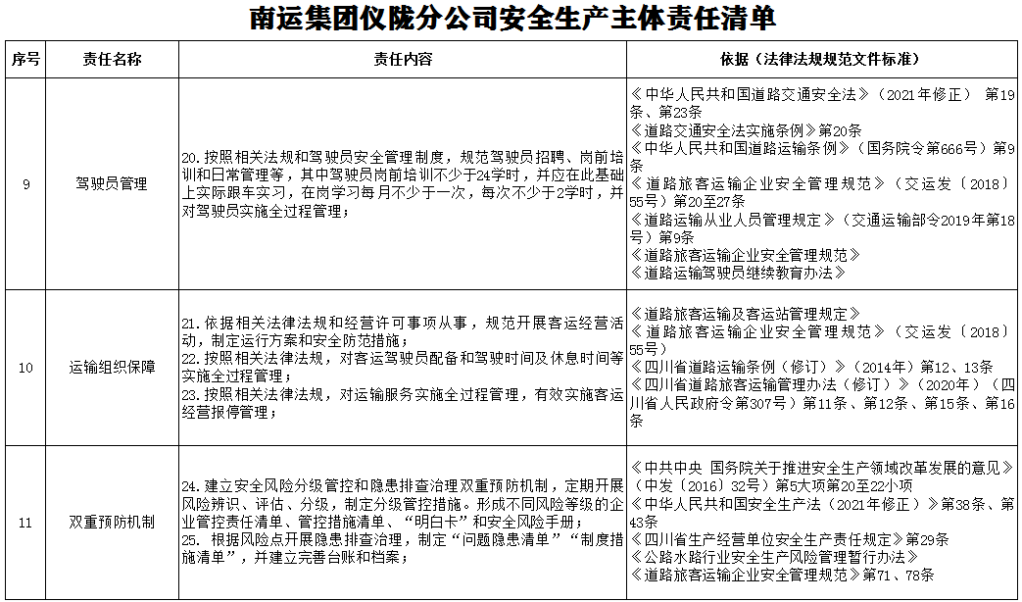

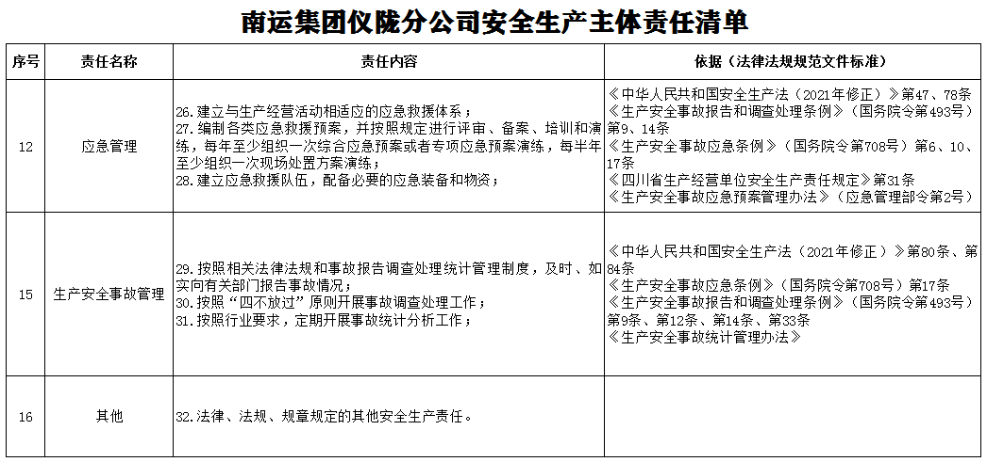

2.2 重大安全风险管控清单
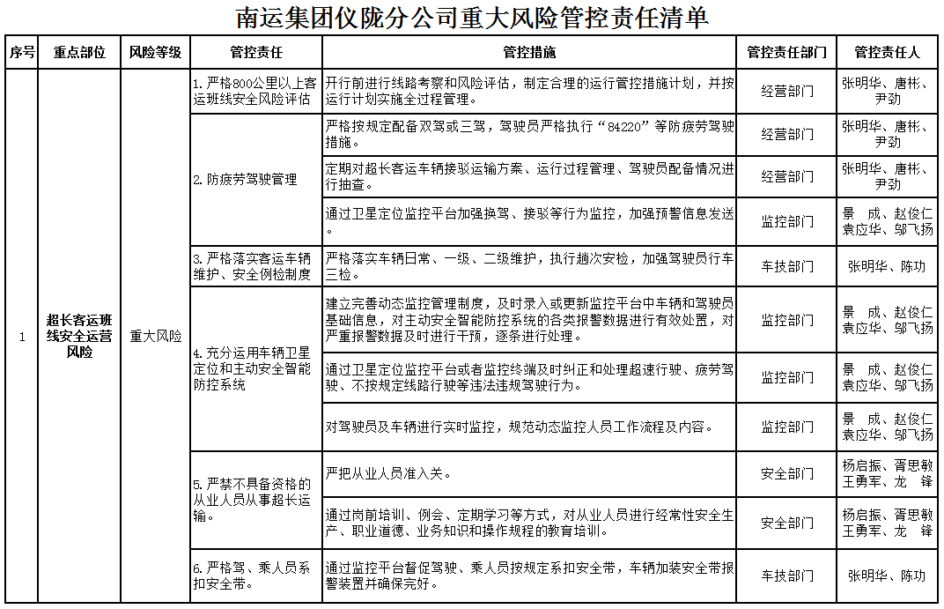
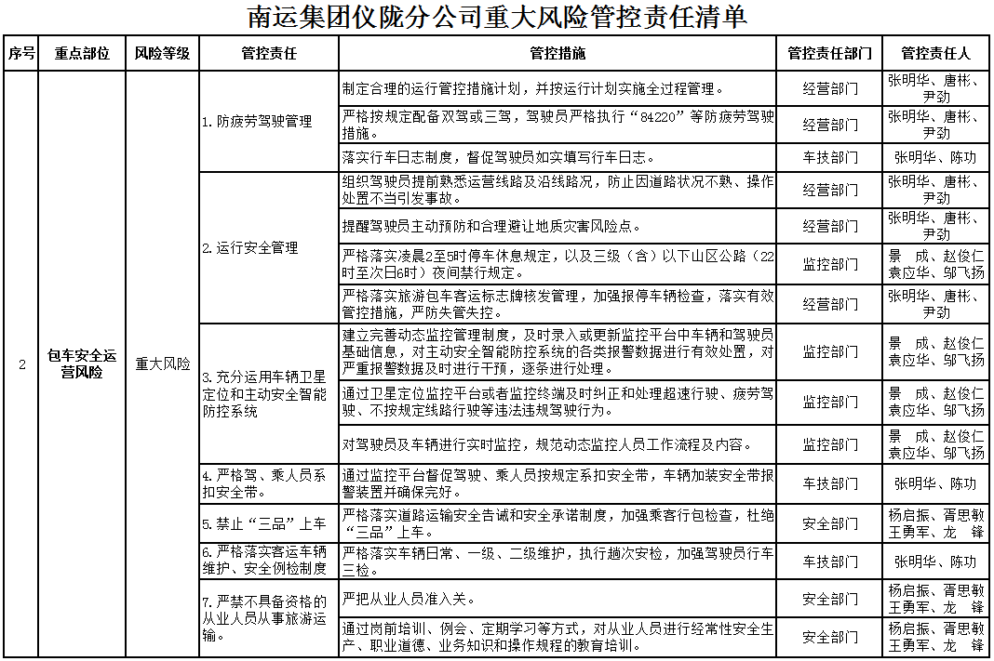
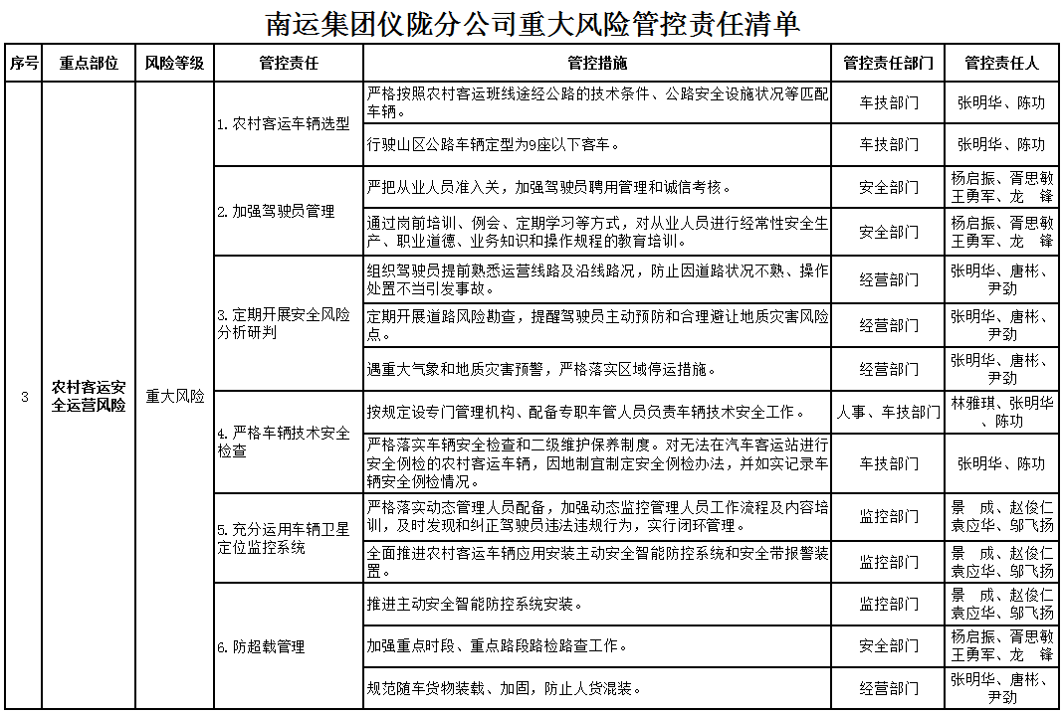

2.3 安全生产岗位责任清单

2.3.1 部门安全生产责任清单
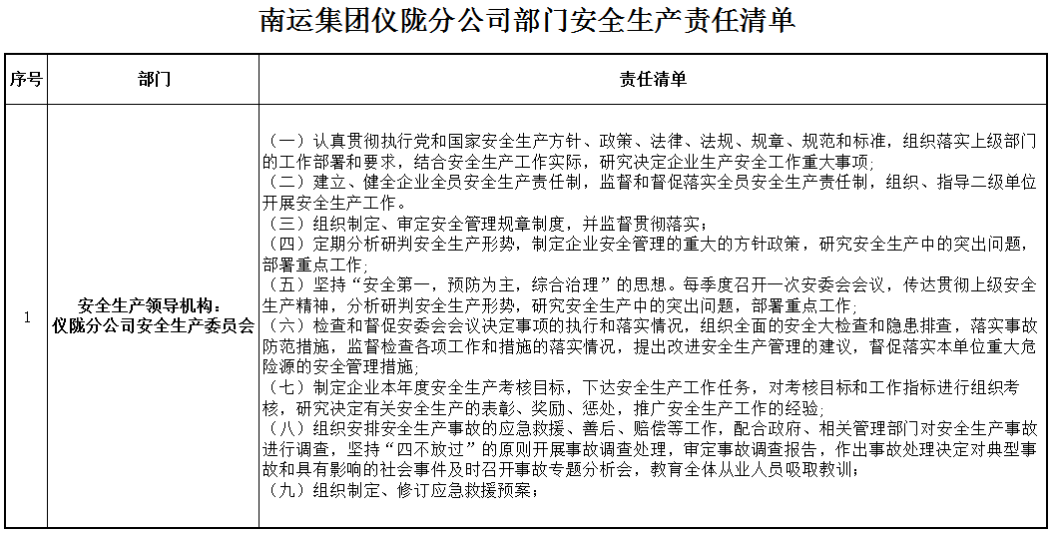
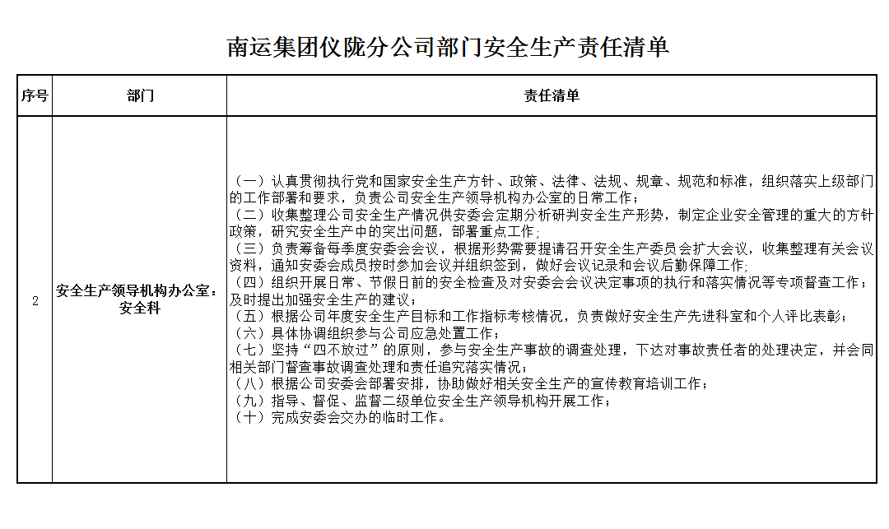

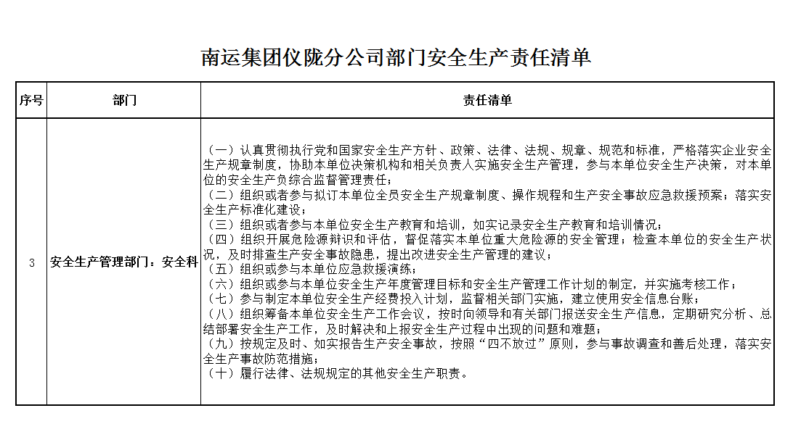

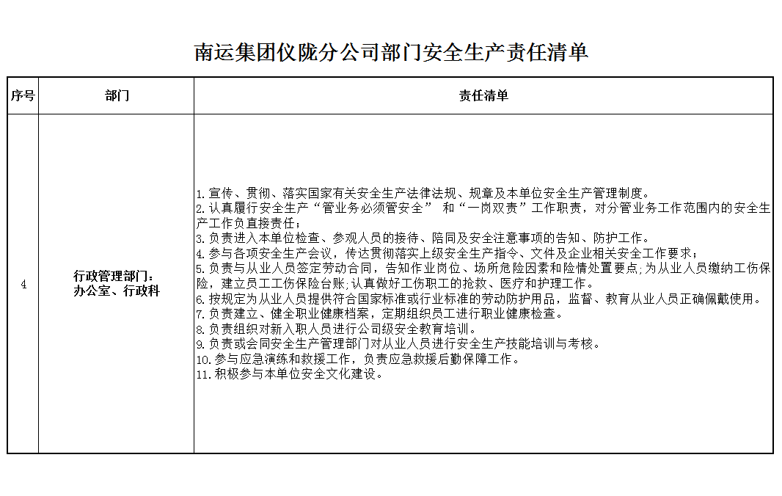

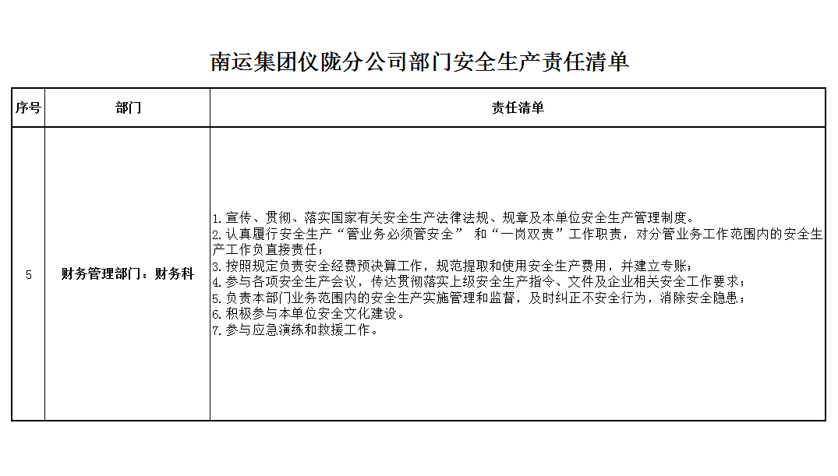

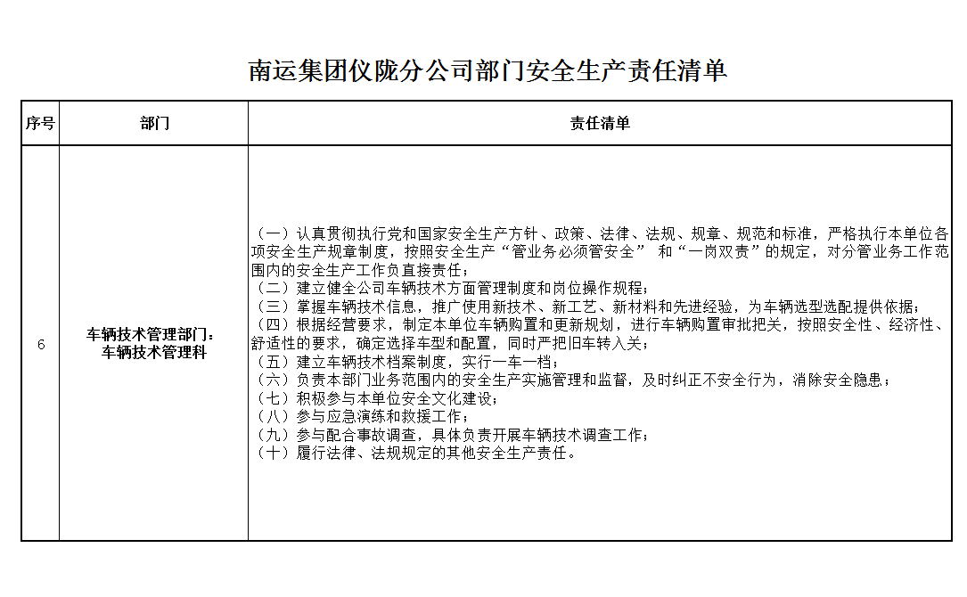

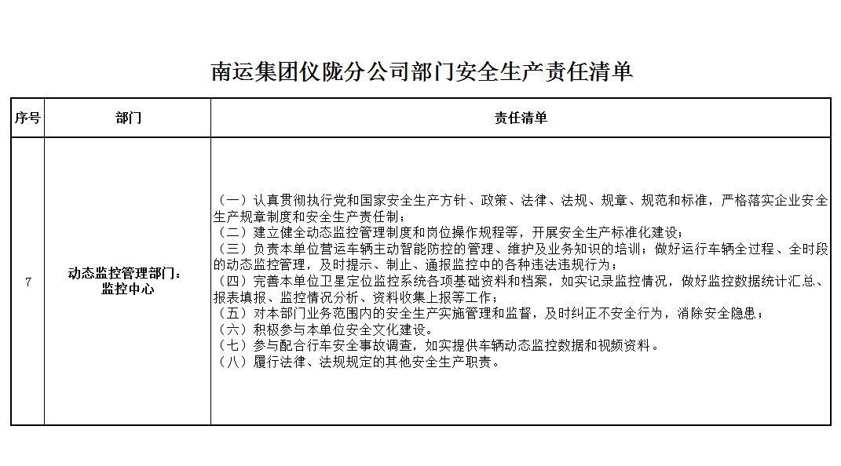

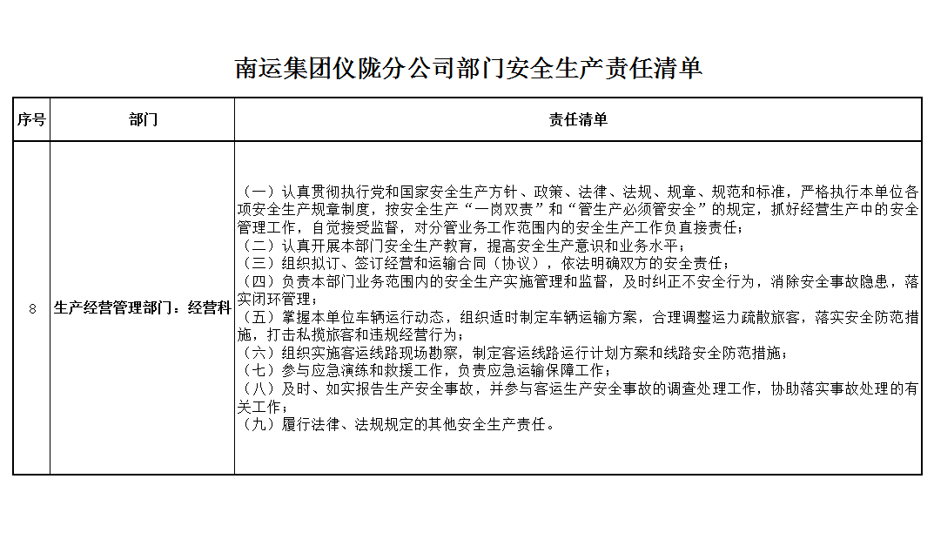

2.3.2 安全责任清单岗位人员
南运集团仪陇分公司
安全生产责任清单岗位人员名单（分公司层级）
（更新时间： 2022年1月）
1、领导班子（5人）
党支部书记、经理：林劲松
副书记、工会主席：蒋小林
分管安全（车技）副经理：肖 健
副经理：祝农超（分管营运）、莫尚宝（分管财务）
2、办公室（2人）
主 任：林雅琪
劳资员：林琼碧
3、财务科（4人）
科 长：赵其蓉
副 科 长：程小翠
出 纳：程 婷
财务人员：罗 佳
4、经营科（3人）
科 长：张明华
管理人员：尹 劲、唐 彬
5、安全科及监控室（11人）
科 长：杨启振
副科长：胥思敏
安全员：龙 锋、王勇军、黄 凯、王传斌、刘 东
监控员：景 成、赵俊仁、袁应华、邬飞杨
6、车辆技术科（2人）
科 长：张明华
车管员：陈 功
7、行政科（2人）
科 长：胡蓉铭
水电管理员：陈 辉
共计29人

2.3.3 岗位安全生产责任清单

1.主要负责人：林劲松

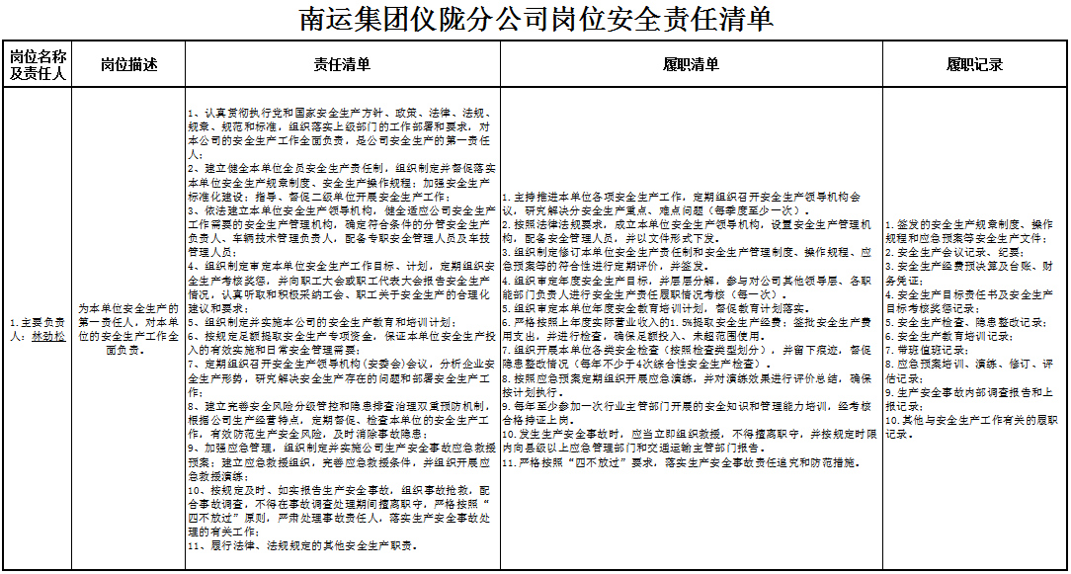

分管安全副经理：肖健
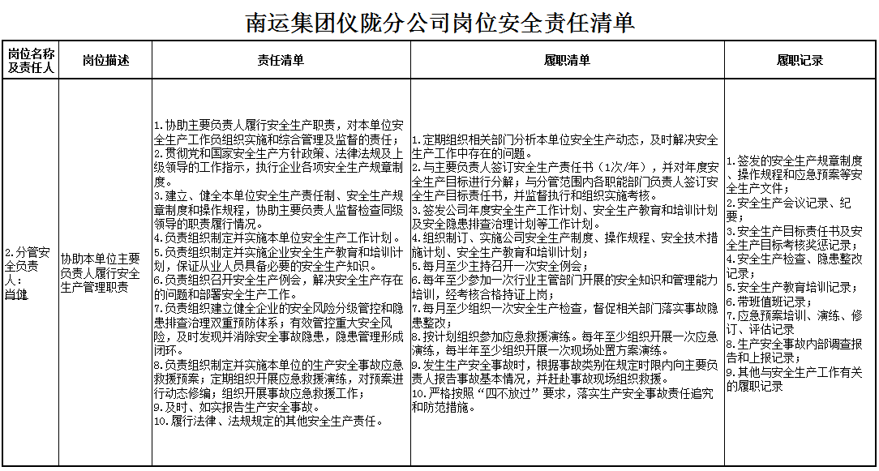

分管经营副经理：祝农超
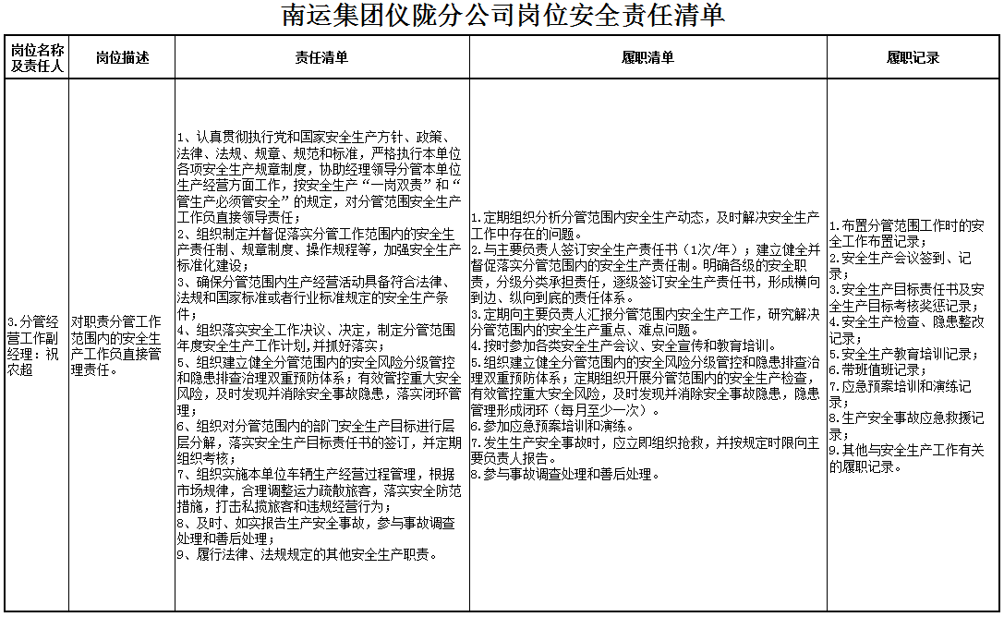

- 分管财务副经理：莫尚宝
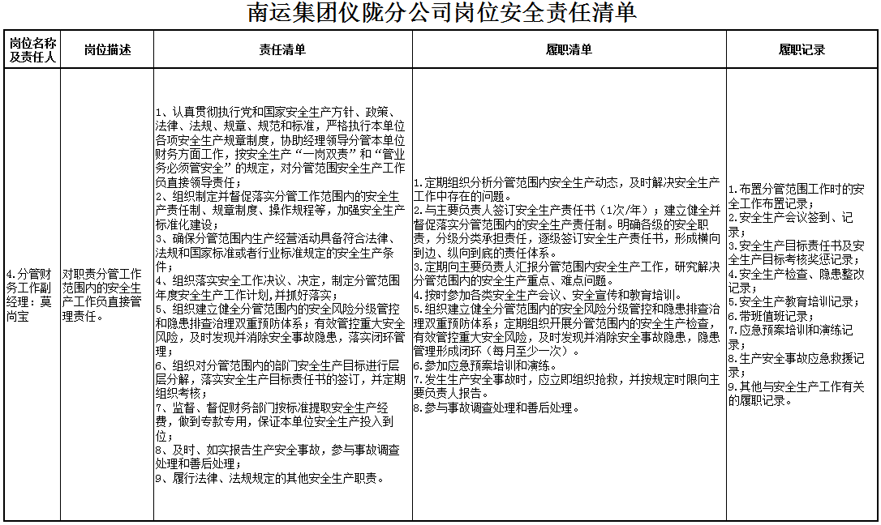

- 分管车辆技术管理工作副经理：肖健
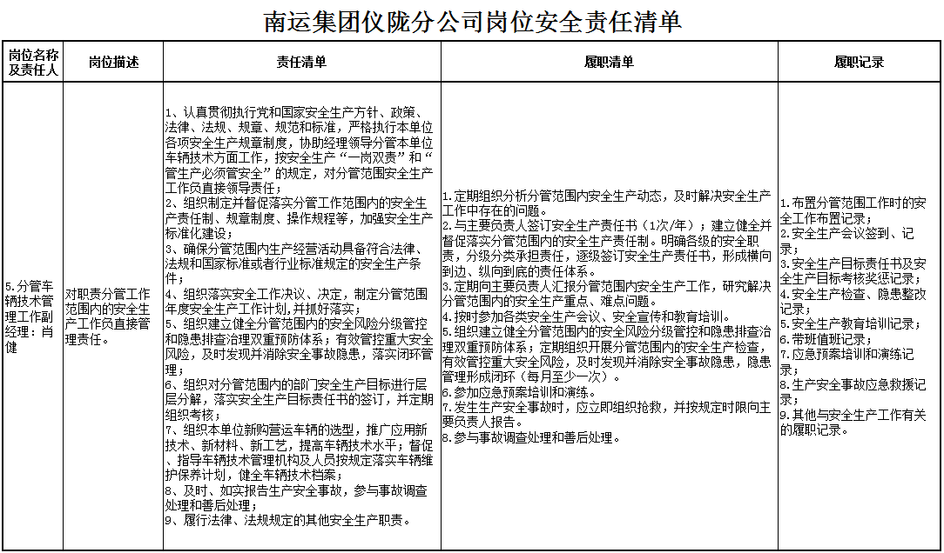

- 分管行政、后勤副书记：蒋小林
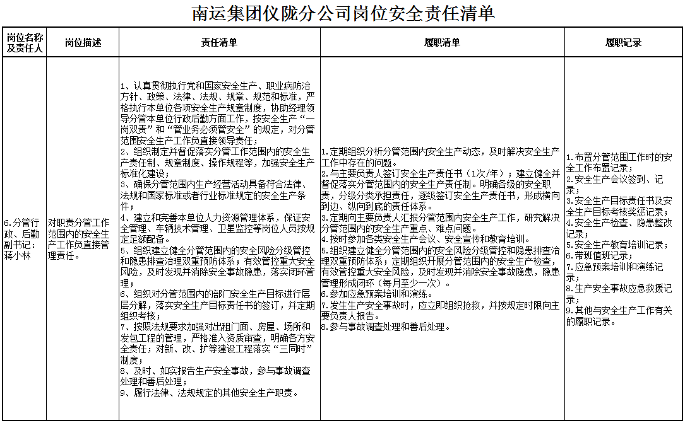

- 工会主席：蒋小林
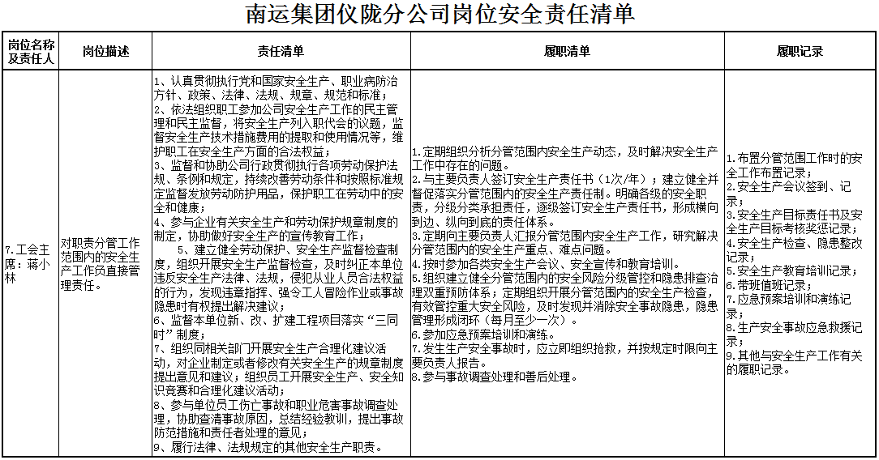

- 安全管理机构（安全科）负责人：杨启振
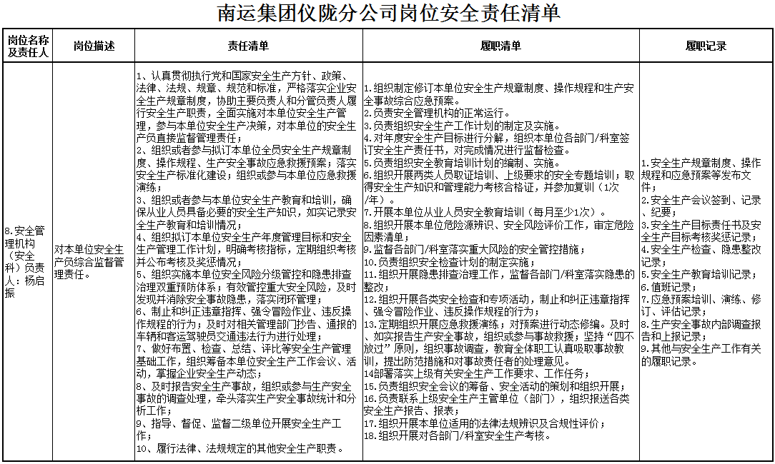
- 办公室负责人：林雅琪
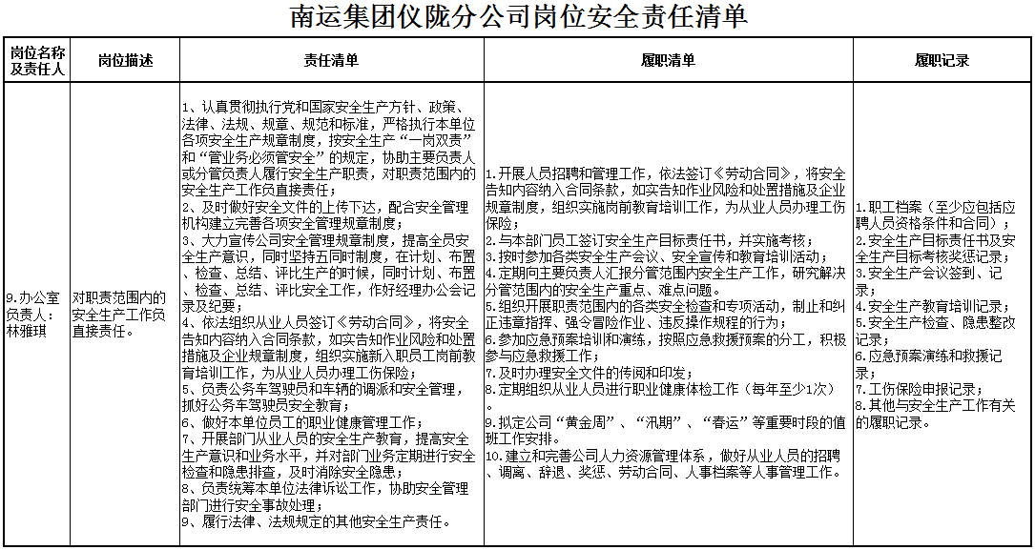

10.行政科负责人：胡蓉铭
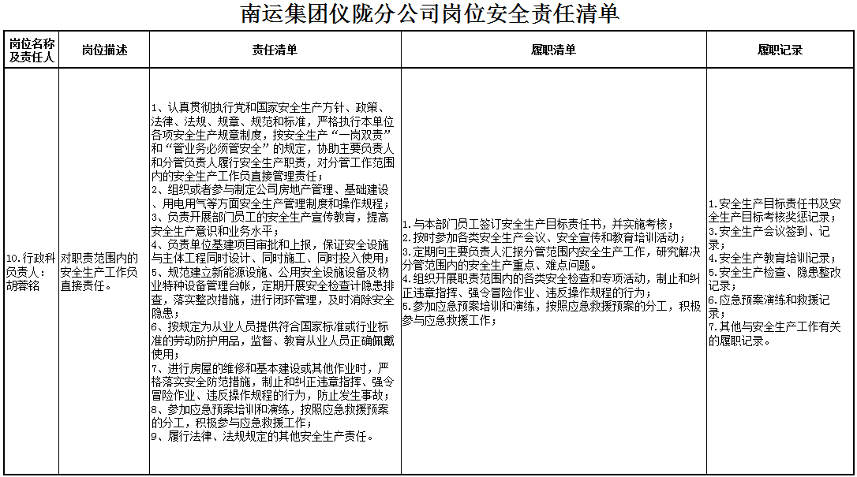

11.财务部门负责人：赵其蓉
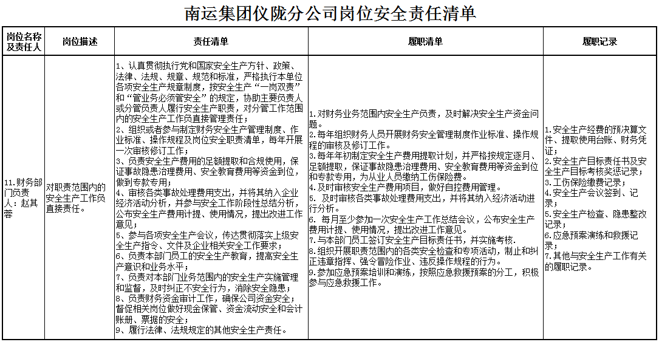

12.生产经营管理部门负责人：张明华
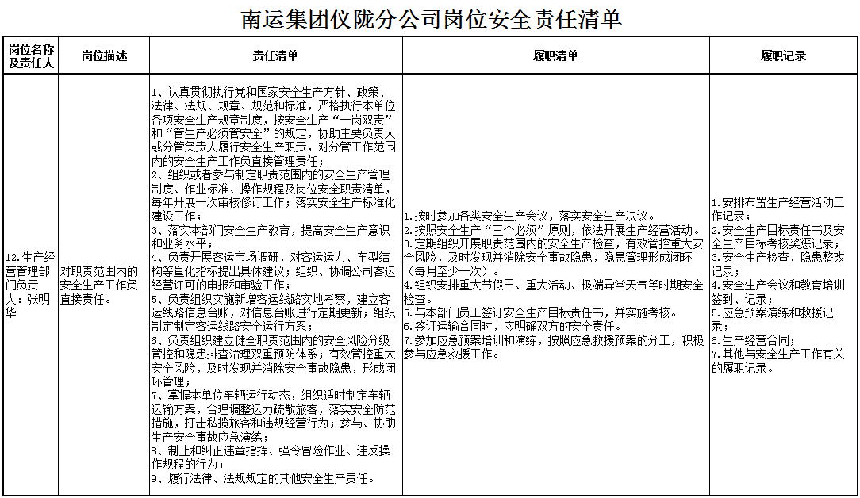
13.车辆技术管理部门负责人：张明华
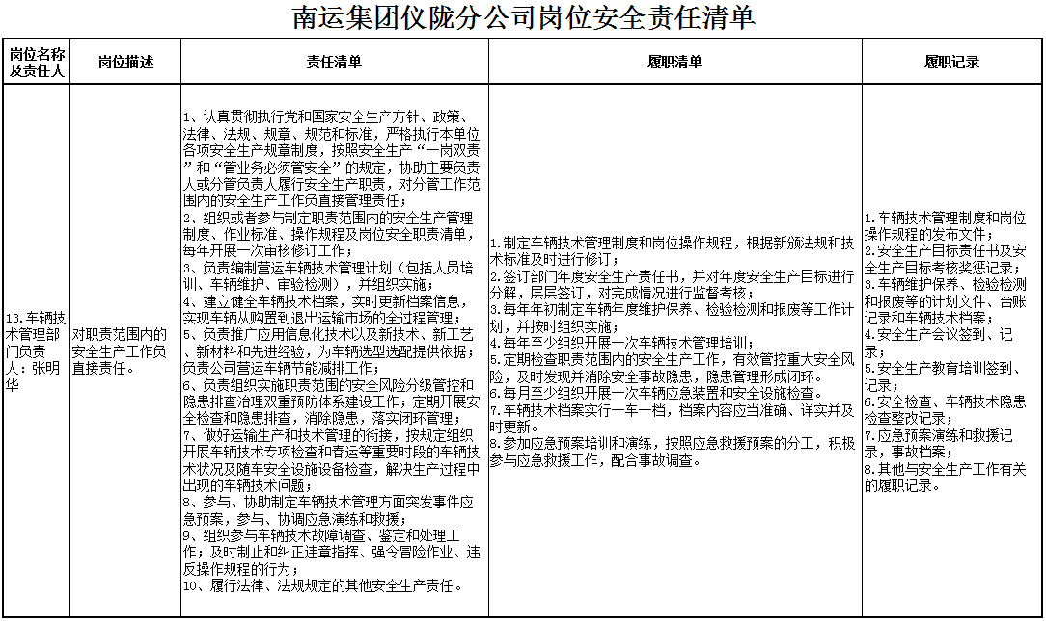
- 动态监控管理部门负责人：杨启振
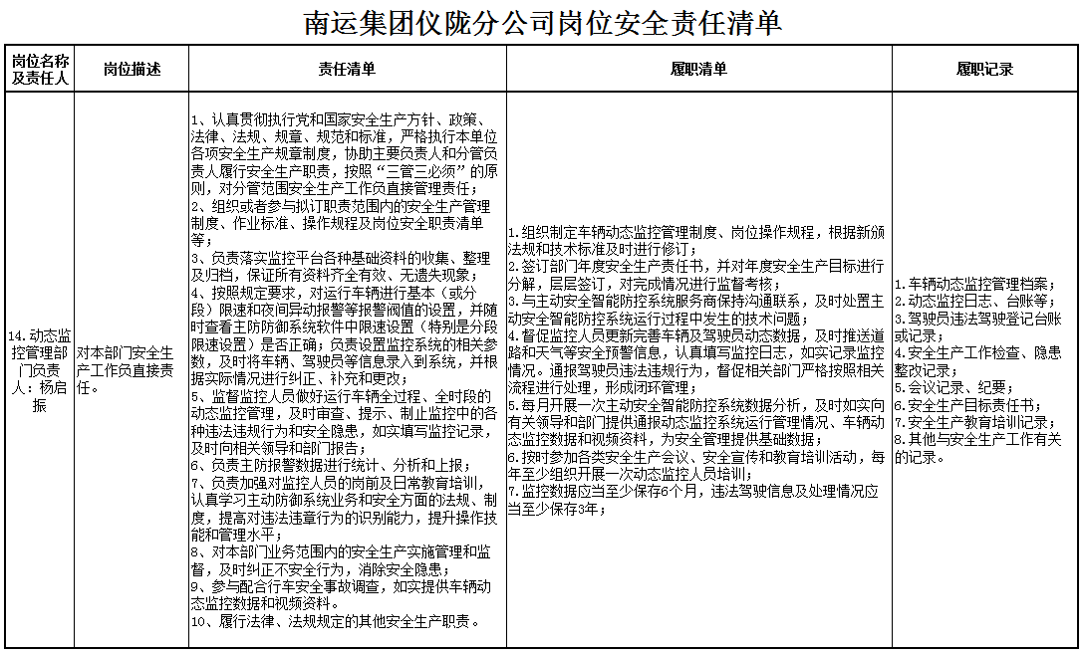
- 安全生产管理人员：胥思敏、龙锋、王勇军、黄凯、王传斌、刘东
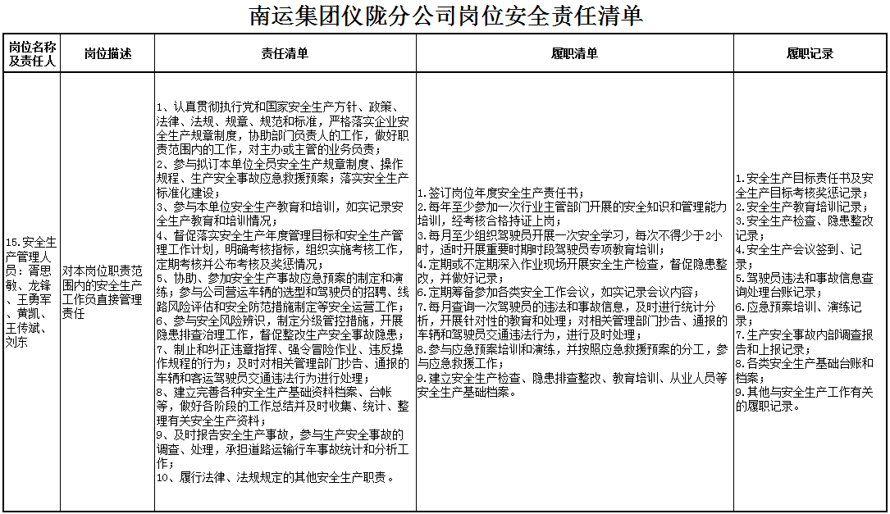
- 动态监控人员：景成、赵俊仁、袁应华、邬飞扬
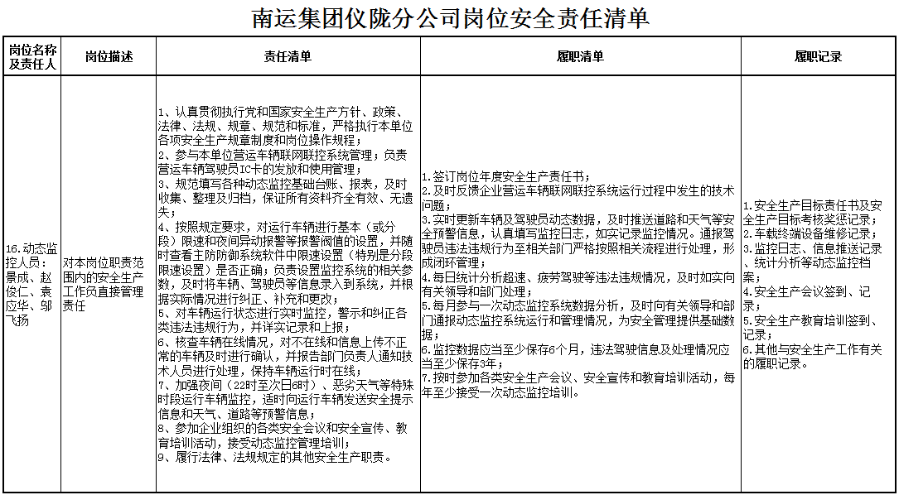
17.车辆技术管理人员：陈功
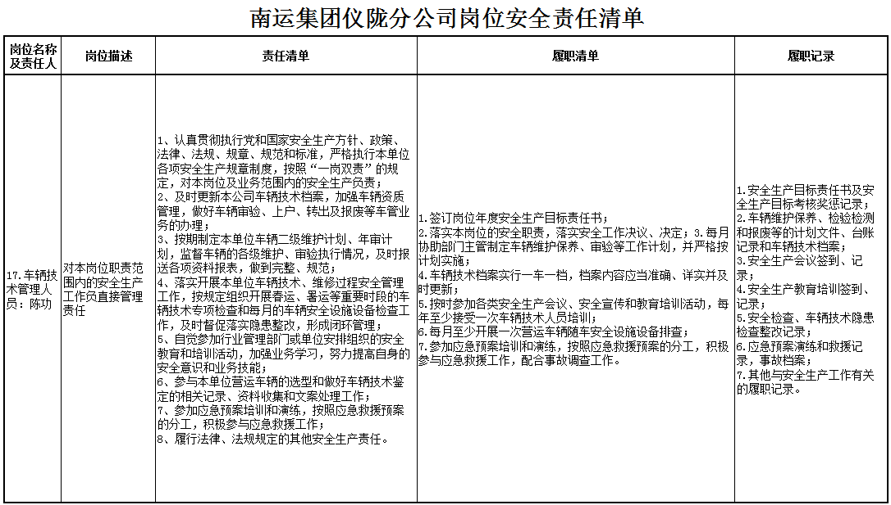
18.生产经营管理人员：唐彬、尹劲
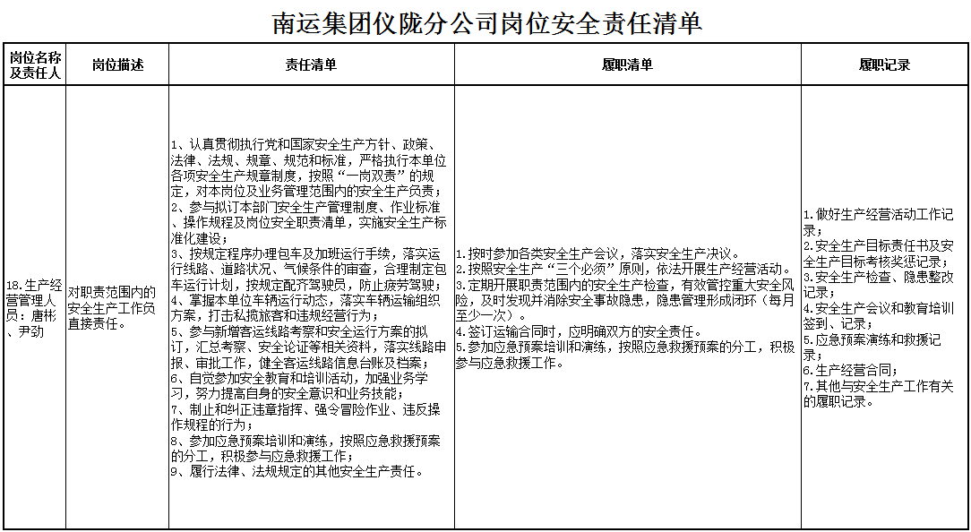

19.行政管理人员： 陈辉
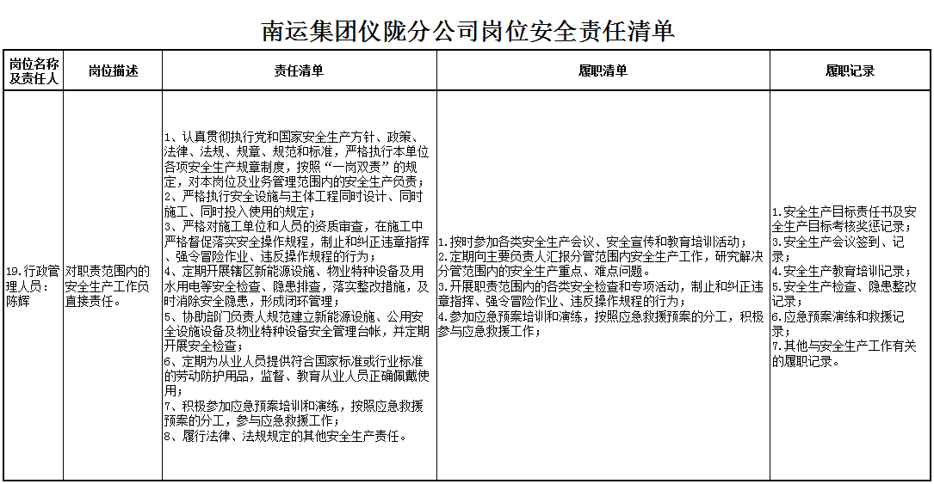

20.办公室管理人员：林琼碧
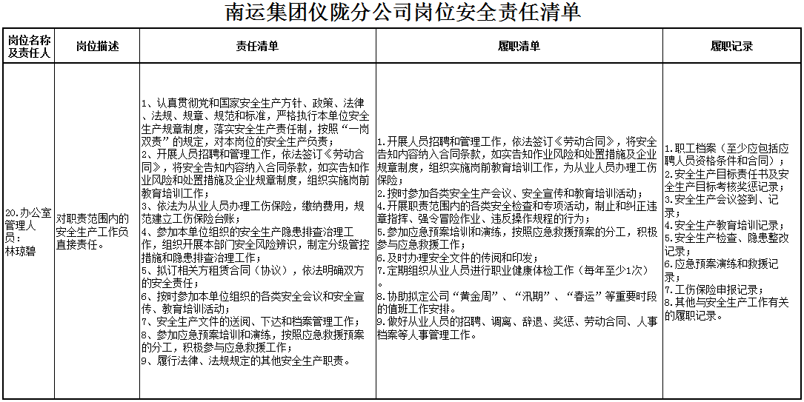

21.财务管理人员：程小翠、罗佳、程婷
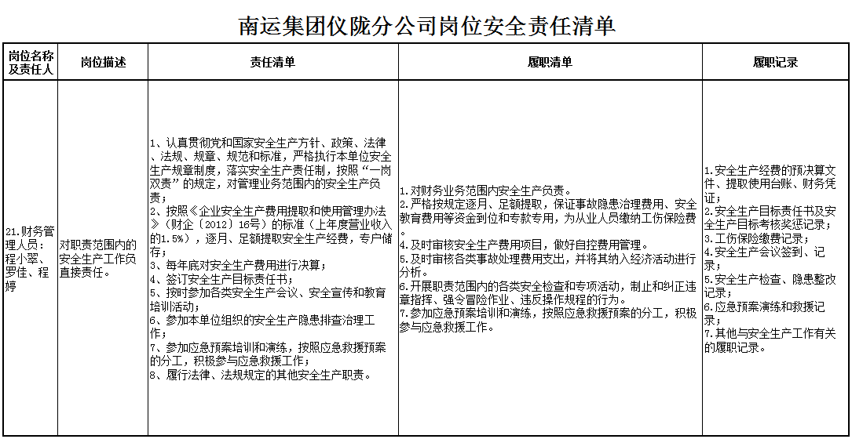

2.3.4 重要岗位安全生产操作清单
2.3.4.1 监控人员及驾驶员安全生产操作规程清单
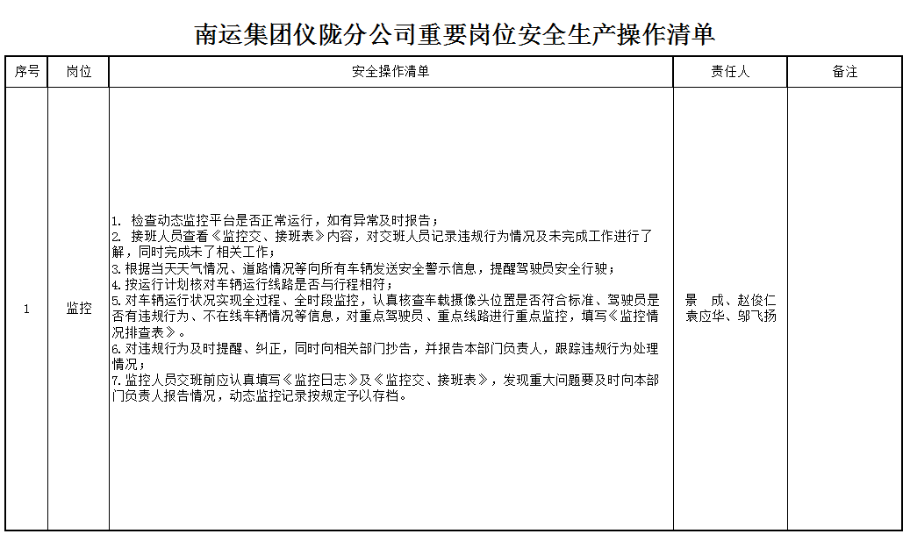
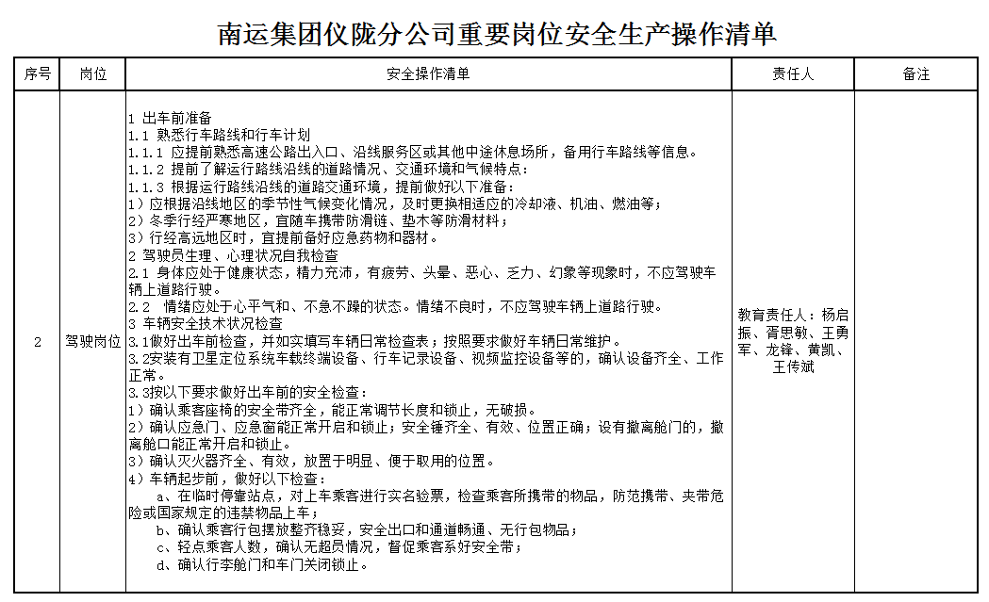

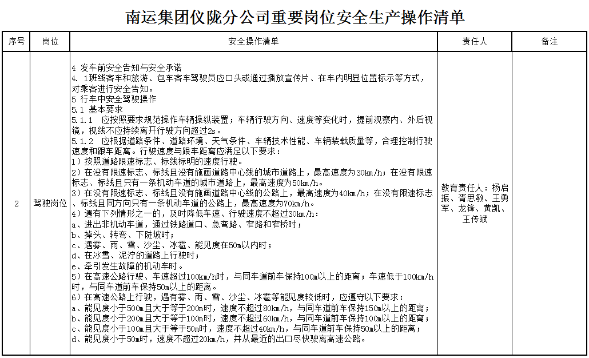

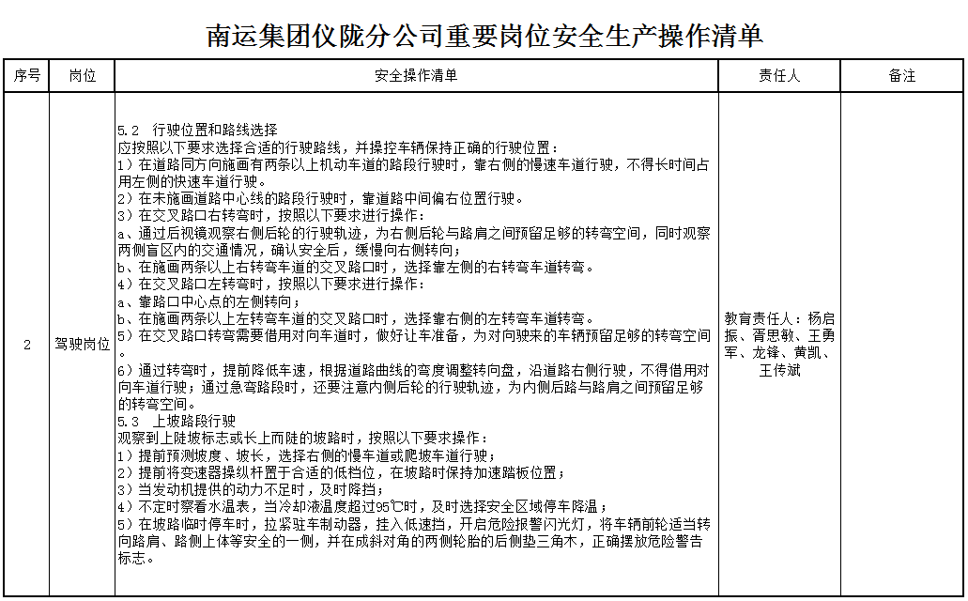

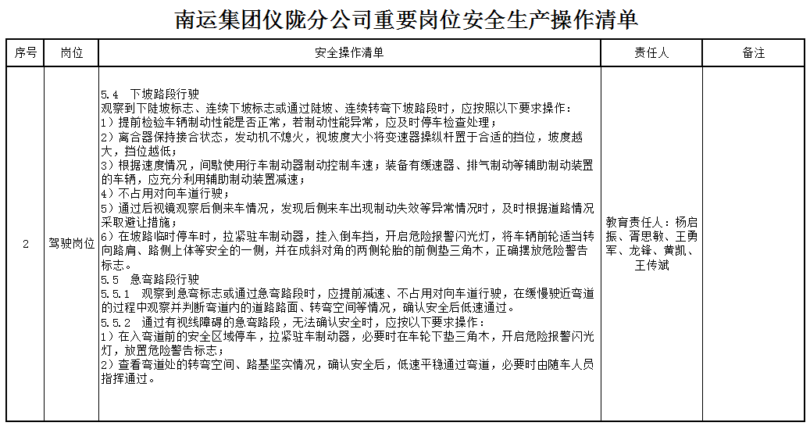

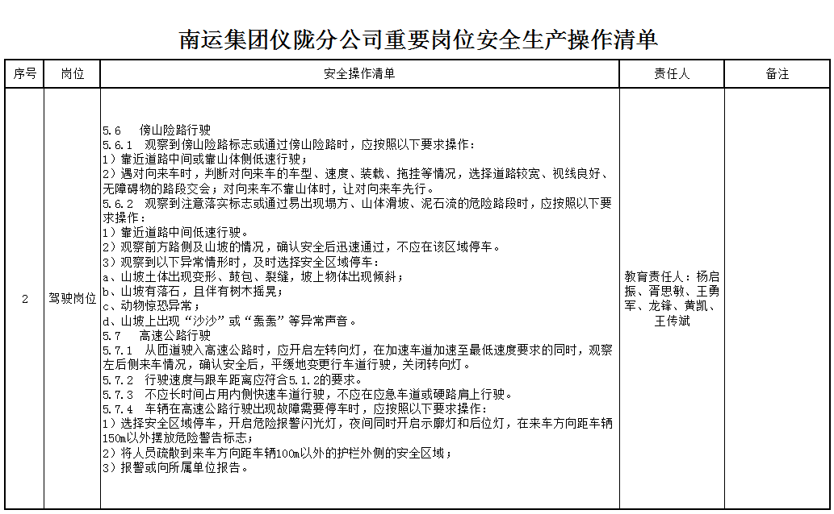

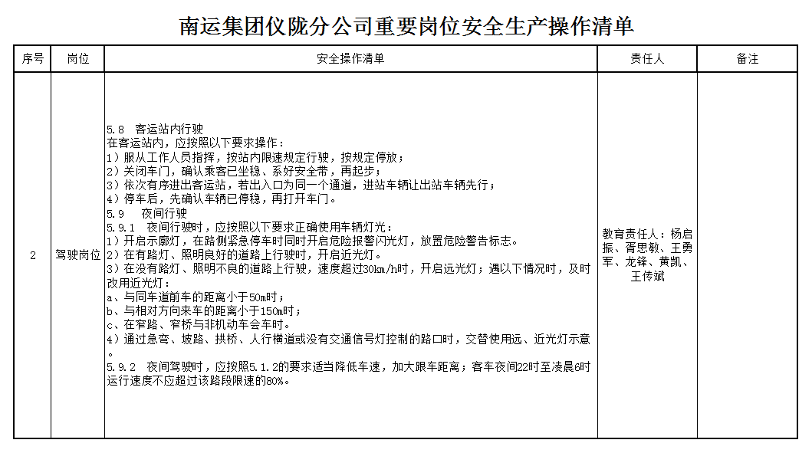

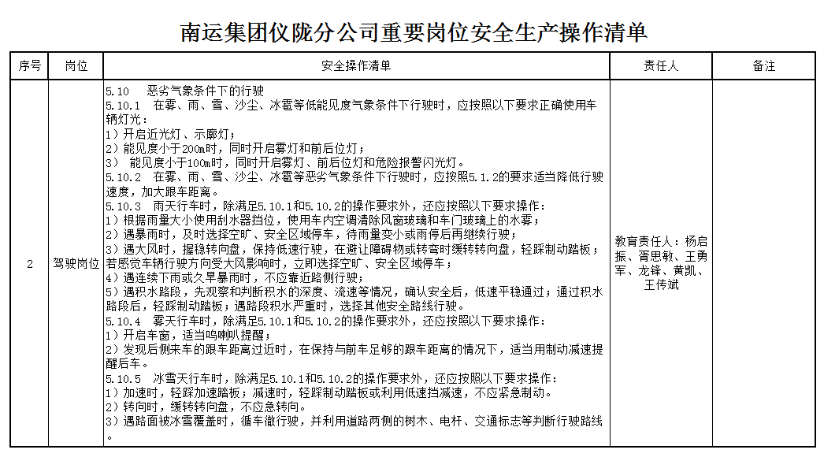

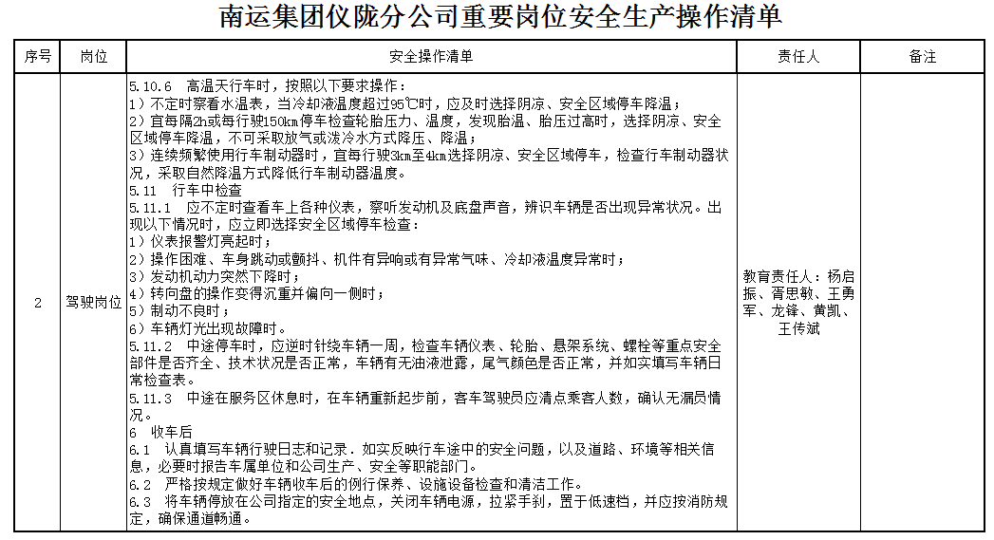

2.3.4.2 客运驾驶员应急处置清单
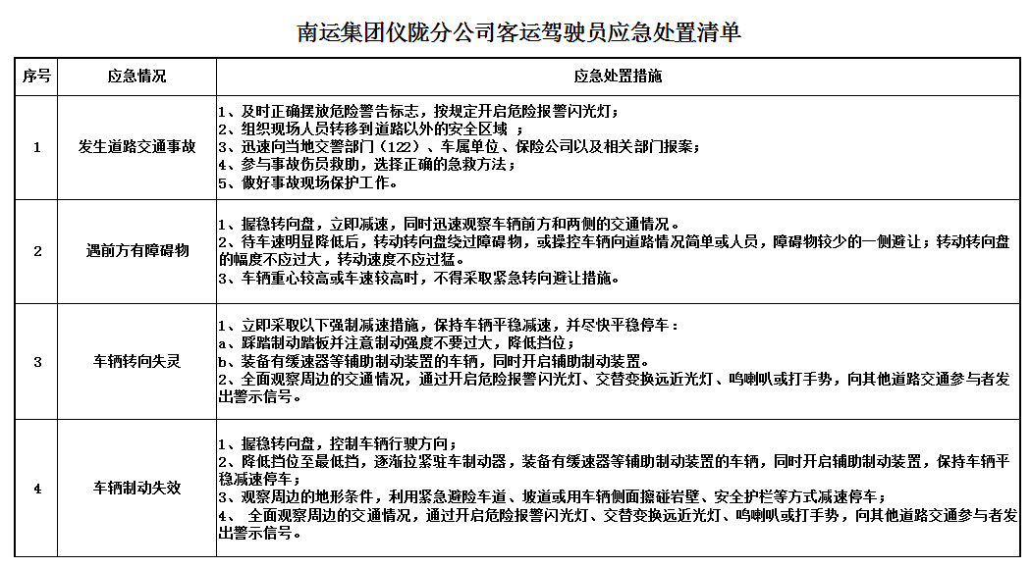

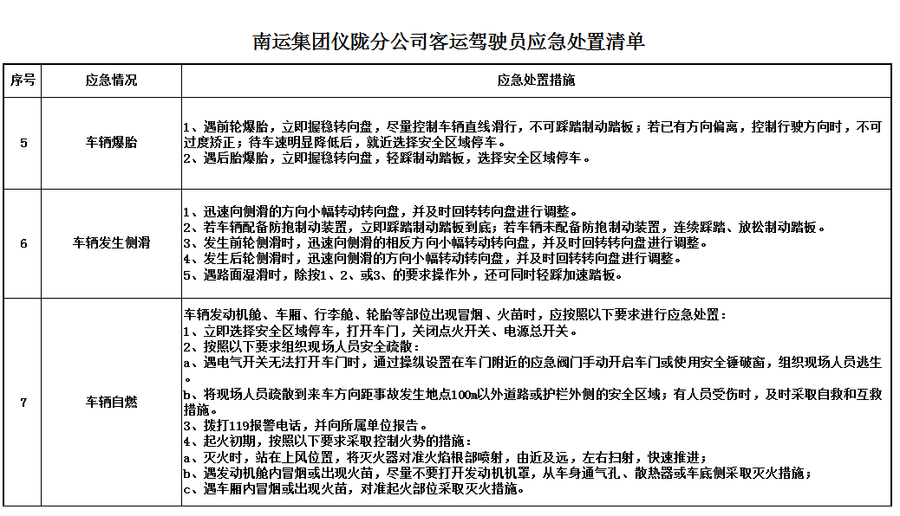

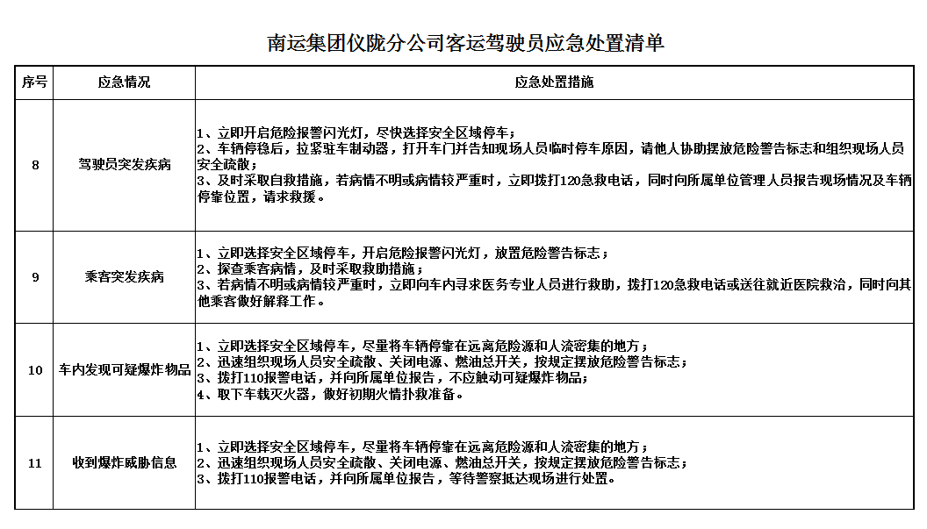

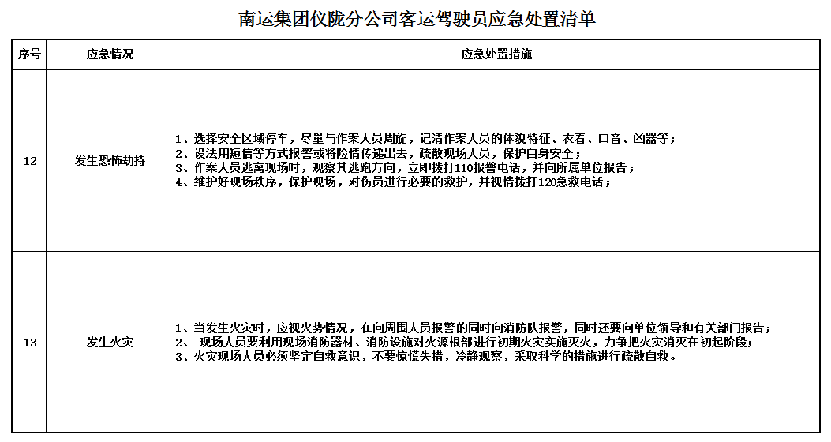

2.3.4.3 乘务员岗位操作规程清单

乘务员岗位操作规程清单
1、执行乘务任务前，做好必要的准备工作，准确掌握车型、车座等情况。
2、去调度部门处领取各类牌证，并在工作中妥善保管。工作中使用文明用语，做好发车前、运行中、到站前的各项宣传工作。
3、负责车厢内清洁卫生，检查座椅、安全带以及应急安全设施、药品的完好情况。
4、组织乘客有序上车，根据派车单和检票记录，清查乘客人数；
5、检查旅客行李，防止“三品”上车；协助乘客正确摆放行李；
6、开车前做好安全告知，向旅客介绍注意事项及沿途停靠站点；督促驾驶员履行安全承诺和乘客正确使用安全带。
7、途中照料乘客，维护乘车秩序，并协助驾驶人做好应急安全处置。途中发生突发事件时，及时组织旅客疏散到安全地带，协助驾驶员实施救援。
8、值乘途中对中途上车乘客的行李进行检查，禁止“三品”上车。
9、认真清点上车人数，严禁超载、防止漏乘。
10、运行途中及时提醒中途上下的旅客注意安全，继续运行前，要认真清点人数，避免漏乘。
11、在车辆行驶途中报告车辆异常运行的相关信息，如行驶中遇到治安事件、乘客突然生病等。
12、车到终点站前，应及时提醒旅客检查自己的行李及随身物品准备下车，车到站停稳后，组织旅客下车，分发行李。
13、在汽车客运站和途中休息区组织乘客安全有序上、下车。
14、检查车上有无旅客遗失的物品，收回线路牌等其它物品，清扫车上卫生。
15、调度部门报班确认下班发车时间及路线。

2.3.4.4 车辆管理员岗位操作规程清单

车辆管理员岗位操作规程清单
1、车辆报废工作流程
（1）根据车辆技术状况、使用年限和年度车辆更新计划确定报废车辆。
（2）全资公司化经营车辆报集团公司批准；合资经营车辆合资经营者提交车辆报废申请。
（3）向当地道路运输行业主管部门申请车辆报废下线。
（4）向具有资质的汽车回收单位交售旧车，取得报废汽车回收证明，收回报废车线路标志牌、车辆号牌、行驶证、道路运输证。
（5）填写《机动车停驶、复驶、报废申请表》报公安车管部门
（6）凭报废车回收相关证明、车辆号牌和行驶证，向公安车管部门办理车辆销户手续。
（7）凭公安车管部门车辆销户手续到道路运输管理相关部门办理道路运输证下户手续。
（8）将车辆报废的车辆回收证明、公安、交管部门车辆销户手续等有关资料放入报废车辆档案，在报废车辆台账上登记。
2、车辆技术改造工作流程
（1）根据车辆存在的技术缺陷提出技术改造意见并制定改造方案。
（2）集团公司组织技术人员进行可行性论证并批复。
（3）填写《车辆变更申请表》向公安车管部门申请标准变更。
（4）根据公安车管部门的批准报道路运输行业主管部门。
（5）将车辆送交具有资质和改造能力的汽车制造厂或修理厂实施技术改造。
（6）分公司进行改装竣工后验收。
（7）向公安、交管部门办理车辆变更手续，车辆技术改造相关资料放入车辆技术档案存档。
3、营运车辆购置管理流程
（1）完成线路考察、经营方案论证、车辆长度及座位数确定等前期工作，报行业主管部门批准获得经营（更新）许可文件。
（2）召集购车小组会议，在集团公司规定厂家品牌内确定拟购车型。
（3）填报《车辆购置申请表》上报集团公司审批。
（4）集团公司营运处对经营线路、类型等级等审核；车技处对车辆厂牌型号、技术配置等审核，领导确定购买厂牌车型号。
（5）凭《车辆购置申请表》到车业分公司签订购车合同（协议），同时向车业分公司支付定金。
（6）全资、控股、参股公司化经营车辆需事前专题书面向集团公司请示，待集团公司批复后，按规定办理相关手续。
（7）车业分公司按规定与生产厂家签订购车合同、支付定金。
（8）在提车十日前将购车余款汇入车业分公司账户。
（9）车业分公司按规定汇出全部车款。
（10）根据合同约定时间，指派人员到车业分公司开具接车介绍信到厂家接车。
（11）车辆接回后到车业分公司开具发票，凭车业分公司回执单到集团公司车技处进行组织机构代码证监章后办理上户手续。
4、车辆技术等级与类型等级评定工作流程
（1）确定技术等级与类型等级评定车辆。
（2）进行车辆评定前的车辆维护和技术检查修理。
（3）企业对照评定标准和标准进行车辆初检。
（4）不合格车辆降级或退出营运。
（5）合格填写车辆技术等级、类型等级评定表。
（6）将车辆送交具有资质的检测站进行检测并出具检测报告。
（7）持检测合格持评定表和车辆检验报告到道路运输行业主管部门办理技术等级或类型等级评定。
（8）检测不合格要求车辆降级或退出营运。
（9）达到等级评定要求等级评定资料存入车辆技术档案，车辆恢复营运。
（10）达不到等级评定要求车辆降级或退出营运。
5、车辆审验工作流程
（1）根据车辆行驶证副证上限定的审验时限确定车辆审验时间，按规定做好车辆保险续保手续。
（2）按审验标准做好车辆审验前的技术检查和维护修理。
（3）填写《机动车牌证申请表》，并加盖车辆所属单位公章。
（4）将车辆送交到公安车管所进行车辆外观检查、上线检测。
（5）检测合格凭上线合格检测报告单、机动车牌证申请表、机动车交强险（副本）、机动车行驶证办理车辆审验手续。
（6）检测不合格车辆送具有资质的汽修厂维修，直至上线检测合格。
6、车辆维护工作流程
（1）按规定的时间或者行驶里程编制车辆维护。
（2）监督车辆按维护计划进入单位指定的具有资质的车辆维护单位执行维护。
（3）车辆入厂检验并执行维护作业。
（4）维修单位进行车辆竣工检验。
（5）竣工检验合格二级维护由车辆维修单位将车辆送具有
资质的检测站进行检测并出具检测报告。
（6）检测站检测不合格监督车辆按维护计划进入单位指定的具有资质的车辆维护单位执行维护。
（7）车属单位验收车辆，维修单位开具车辆维护合格证并
到行业主管部门备案。
（8）车属单位将车辆维护合格证等维护资料存入车辆档案，车辆报班。

2.3.4.5 卫星定位监控岗位操作规程清单

卫星定位装置监控人员操作规程清单
1、卫星定位装置录入、参数设置、检修与维护操作流程
（1）录入：分公司平台完整准确的录入卫星定位监控系统监控基础信息资料，包括分公司名称、被监控车辆的车牌、技术等级和使用年限，驾驶人员姓名和从业资格号码，客运线路类别和班线名称，起讫站点，包车、加班车辆途经地和目的地等方面的基础资料等信息，并及时更新，集团公司平台加强对分公司录入卫星定位监控系统监控基础信息资料抽查检查。
（2）设置：根据法律法规的相关规定以及行业管理部门的要求，按照车辆行驶道路的实际情况、核定运营线路区域、疲劳驾驶、夜间行驶时间等条件和阈值，统一设置系统参数、相关阈值和监控指标。
（3）变更：当车辆、线路、驾驶员发生变化或异动时，分公司应及时修改完善平台相关资料，确保平台基础资料完整准确。
（4）检查：监控电脑能否正常开机，检查卫星定位监控系统是否能正常稳定运行工作，网络是否畅通正常，硬件运行和监控画面质量是否正常。
2、监控运行过程操作流程
巡查
（1）掌握当日运输作业计划，做到对车辆的有效监控；通过车辆在线率的情况，查看了解不在线车辆明细，了解不在线原因，并及时报告安全生产管理部门。
（2）查看车辆当前位置，回放车辆运行轨迹，并根据营运部门提供的运行线路，核实车辆运行动态有无异常，内容包括核对车辆是否按照核定线路运行，超长线车辆是否进入途中安检站休息，有无跨线运行等异常情况。
（3）查看车辆当前运行速度，回放车辆运行轨迹，掌握有无超速行驶、长时间无数据及短时间信号频繁中断的情况，并对其进行分析判断。
（4）对超长客运车辆抽查点击不少于5次，对其他车辆抽查点击不少于3次。
（5）巡查卫星定位监控系统车载视频，及时抓拍或回放客运车辆车内影像图片；超长客运、旅游客运车辆不少于3次，其他客运车辆不少于2次。
（6）加强重点监控管理，集团公司要强化抽查重点分公司、重点线路、重点车辆和驾驶员；分公司要强化抽查重点线路、重点车辆和驾驶员。
（7）集团公司抽查各分公司卫星定位监控人员履职情况，每天不少于2次；随机抽查值班人员工作动态。
（8）及时发送各类道路交通事故通报、安全提示、预警信息。
核查
（1）根据巡查发现的车辆异常信息，以及卫星定位监控系统自动提醒的车辆超速行驶、不按规定线路行驶、不按规定时间运行、疲劳驾驶等报警信息和数据异常断点等行为，及时准确分析监控指标，锁定违法事实，确定车辆及当班驾驶人员，由分公司对违法、违规行为给予警告和纠正。
（2）根据卫星定位监控系统的车载视频，对客运车辆驾驶员的驾驶行为及换班情况、道路通行、旅客乘坐等方面进行监控。对在驾驶过程中吸烟、打手机、吃零食、与他人闲谈、不按规定换驾等影响安全驾驶的不规范驾驶行为进行警告和纠正。
记录
（1）准确填写监控日志和监控管理工作日报表，完整记录值班时工作事宜；在工作台帐中将系统设备检测、实时监控、轨迹回放、报警处理、违章处理等每日工作情况进行登记，由监控负责人签字后，累计订册保存。
（2）认真填写交接班记录，整理未处理完毕的事项，交待监控接续事项。填写《卫星定位监控系统人员交接班记录表》，向接班人说明未办完的原因，需要跟踪完成的，须向接班人员交待清楚，不得有意隐瞒。
（3）妥善保存车辆点击、图象抓拍、违法驾驶信息及处理情况等监控数据及各类记录、资料。做到监控记录完整规范、统计数据准确无误、上报资料准确及时。
处理
（1）对不在线、误报、屏蔽的车辆，及时报告公司安全部门负责人。对车载终端出现故障不能正常工作的，应通知卫星定位监控系统服务商对其车载终端进行维护修理，同时通知生产经营部门，不得安排其从事道路运输经营活动。
（2）对经提醒仍然继续违法驾驶的驾驶员，应当及时向领导报告，由安全生产管理部门负责人和分管领导进行调查处理。
（3）对达到处罚条件的违法驾驶员，向安全生产管理部门报送“卫星定位监控违法行为通知单”，由相关部门按照制度规定进行处罚,凡未按规定接受处罚的，其车辆和驾驶员不得安排下一趟运输任务和驾驶车辆。及时跟踪督办并收回“违规处理回执单”存档。
反馈
配合做好设备安装、检修等工作，收集整理卫星定位监控系统使用中存在的问题，及时向监控部门负责人和设备供应商反映；及时反馈服务器、电脑、车载设备、网络等软硬件故障，提出实用可行的改进意见。
3、监控平台日常工作处置操作流序
（1）监控平台及线路故障处置
监控平台使用中如出现故障，监控人员应首先查明故障原因并及时向分管领导汇报，如果是电脑故障应立即送修，如果是网络原因要立即通知网络安装单位检修，待故障排除后对该时间段内记录进行查阅并并上报集团公司监控中心，由其临时重点对其单位车辆监控。
（2）车辆无法定位处置
监控时发现车辆无法定位的，必须立即电话（短信）通知驾驶员寻找安全停车地就地检查车载终端，如还无法正常回传信息的应就地联系运营商技术人员检修（限南充境内），回单位后应立即进行检修，同时在技术人员协助下检查车辆是否安装有开关或其他屏蔽信号行为，并作好记录;凡因车辆维修、停驶、车辆更新而车载终端未报停、车台维修等原因造成车辆较长时间无法定位的，应在监控系统日志中记录，并及时上报集团公司监控中心;凡发现有屏蔽或安装开关等情况要及时向安全科报告，由安全科立即进行处理，处罚记录应如实填写在《卫星定位监控系统违规车辆处罚登记表》。
（3）紧急报警信息处置
平台接到紧急报警信息后应回复并电话联系查证，及时向部门领导汇报，处置完毕后在平台上消除报警信息。
（4）超速报警信息处置
a.平台发现超速报警信息出现后，应向该车发送提醒或警告信息，及时报告部门领导并做好记录。及时提醒驾驶员纠正违法行为，并记录存档至动态监控台账；对经提醒仍然继续违法驾驶的驾驶员，应当及时向分管领导和安全生产管理部门报告，立即采取措施制止和处理，必要时可报告公安机关交通管理部门。
b.当车辆出现超速记录，监控平台应立即调阅分析数据，确认超速的，及时汇报给安全科领导，由其安排人员及时对违规驾驶员进行处罚。对明显属于数据飘移的应在监控日志中作好记录，并保存轨迹图数据。
c.存在疑问的，由监控部门送运营商监控中心进行技术鉴定，鉴定属于数据飘移或车台故障原因造成的，由运营商监控中心出具相关鉴定证明，相关信息应如实记录并收集保存。合作经营者、驾驶员私自查询提供的相关证明不能作为处理依据。
d.超速记录经运营商监控中心鉴定属实的报安全科处理。鉴定为异常数据的保存鉴定资料并登录在日志上。
（5）视频行为报警信息处置
当车辆出现视频行为报警时，监控平台会自动巡检出驾驶员违规行为视频，监控人员应根据视频判断驾驶员的违规操作行为，并通过发送语音信息及时警告和纠正如出现连续多次行为报警的，采取适时措施制止。
（6）不按规定线路运行处置
监控员根据营运部门提供的车辆运行线路信息及加班包车信息，对车辆运行线路状况进行日常监控检查。凡在监控中发现有不按规定线路运行的，向该车发送提醒或警告信息，并报告安全科领导，由其立即安排人员与营运或有关部门核实，核实后按规定作出处置并及时上报分管安全领导,如实作出记录。
（7）异常情况处置
a.发现车辆卫星定位信号丢失10分钟及以上而信号未恢复的，应回放该车运行轨迹，根据该路段具体情况进行分析。通过视频回放查看该路段是否为隧道群或信号较弱区域，截取相关数据及截图，并作好记录；如该路段为正常行驶路段，则通过视频回放查看驾驶员有无异常操作动作，进行分析是否存在屏蔽行为，并将查询过程作好记录，确认有屏蔽行为的报安全科处理。
b.摄像头角度发生改变或位移、监控画面出现黑屏、画面模糊变异、通道缺少、视频连接不上或中途掉线、画面车辆信息（车号、运行速度、时间）缺少或信号反应不同步等情况时，应及做好记录，车辆返回后要进行检查并立即修理处理。
（8）不按规定休息安检的处置
超长线车辆办理发车手续审查上趟次资料及轨迹回放时，发现未进途中安检站检查休息或休息时间不足20分钟的，应查明原因，通过轨迹回放和视频回放、配合客运安全管理系统对未进安检站原因进行查对，必要时向驻站安检人员核对情况。对查证属实未按规定进站休息的报安全科处理，待处理完毕后办理发班手续。
（9）夜间在山区三级（含）以下道路违规运行处置
发现车辆夜间在山区三级（含）以下道路运行的应立即向该车发送提醒或警告信息，要求其立即纠正。并报告安全部门领导，由其采取适时措施并做出处置决定。
（10）超长线车辆夜间2至5点违规运行情况处置
发现车辆夜间2至5点未停运，应立即确认该车是否为接驳运输车辆并作好记录；如未实行接驳运输的车辆，应及时通过3G视频回放查看当时情况，如发现是因长时间堵车、服务区拥堵、临时交通管制等原因，截取视频录像并作好记录。如遇信号不好或视频终端故障不能取证，要及时联系驾驶员了解原因，督促驾驶员收集相关证据，在监控日志中如实记录并上报集团公司。
（11）异常数据核查统计上报
在对本单位车辆的超速统计、夜间异动、车辆信号中断等情况进行系统检索时，要将检索的结果导出到计算机文档保存。将超速、异动、信号异常的车辆通过视频回放和运行轨迹回放进行核查，对违规的车辆按规定进行处罚，填写《南运集团卫星定位车辆动态统计日报表》按时上报集团公司监控中心。
（12）车辆转户、下线、报废时车载设备的处置
对车载设备完好能正常使用的，相关人员联系经营者做好设备费用的结算工作，并将资料存入档案中，再联系运营商做好设备的移机工作;对设备已经损坏，不能正常使用的，监控部门相关管理人员要及时在车辆转出或者报废之前联系经营者结算设备损坏相关费用;监控部门应当建立设备使用台账，对设备领用、安装、维修、变更、报废等情况做好记录台帐。

2.4 安全检查清单
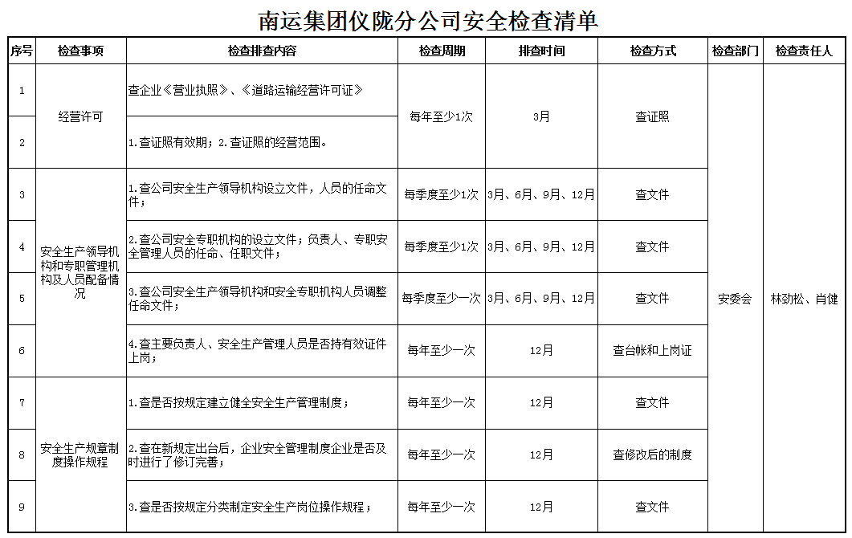
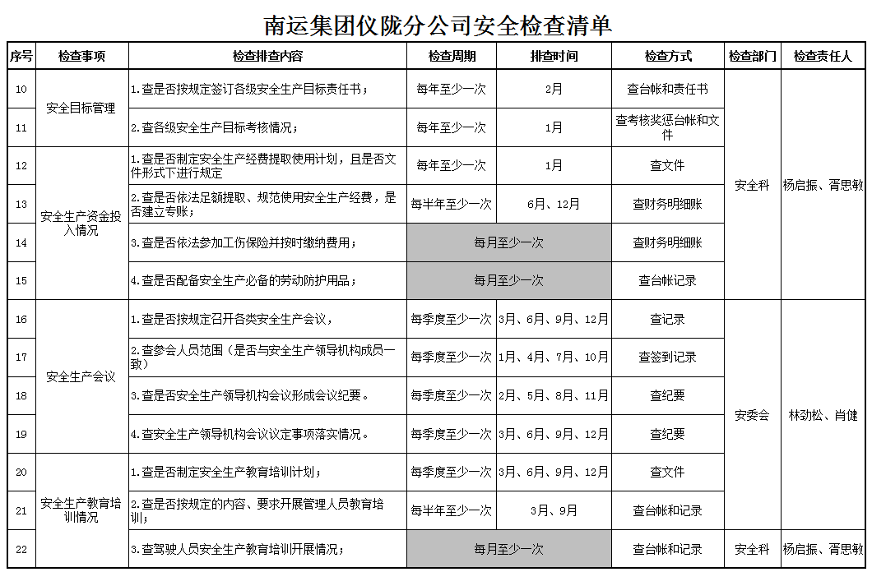

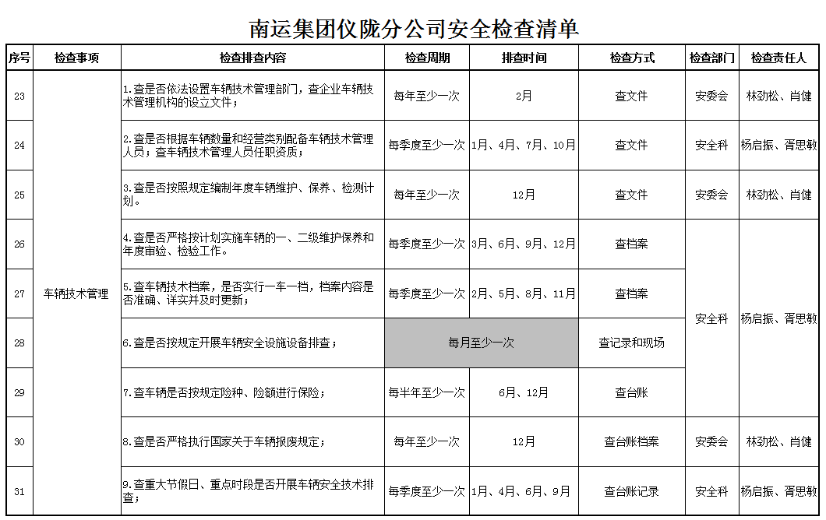
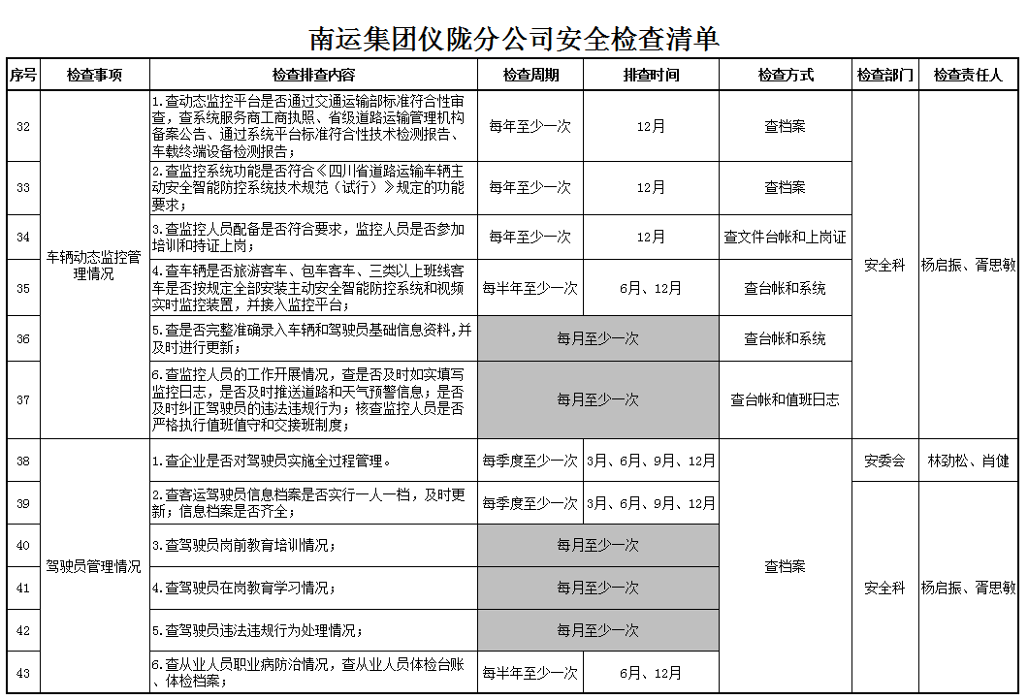
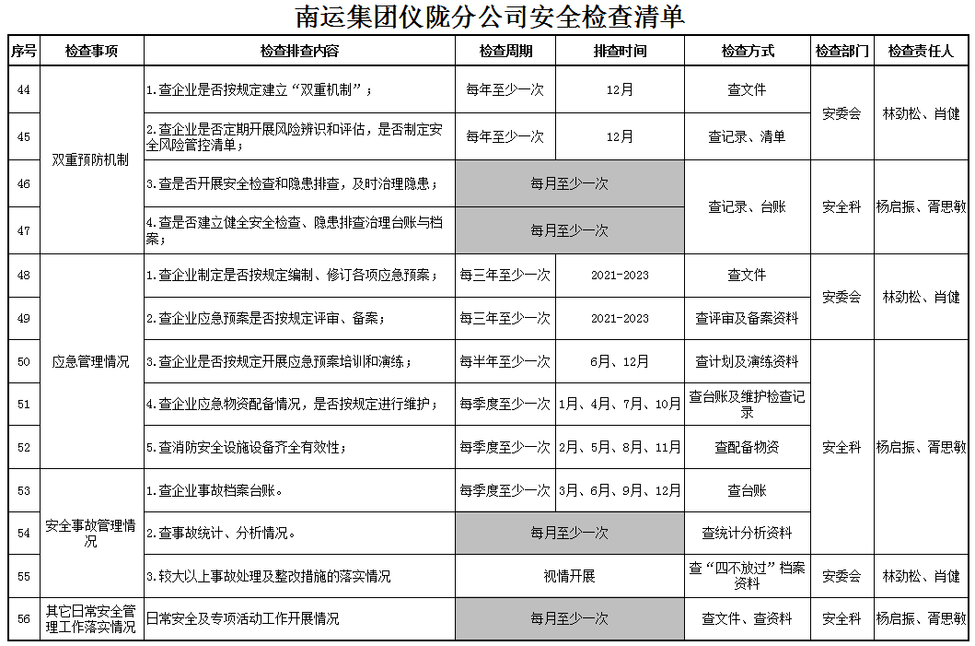
2.5 应急管理工作清单
2.5.1 仪陇县安全生产监督管理部门联络清单
单位 | 部门/人员 |  | 电话
仪陇县应急管理局 | 分管副局长 | 何赞荣 | 18227379859
仪陇县应急管理局 | 综合股 |  | 0817-7212237
仪陇县应急管理局 | 股 长 | 胡 俊 | 18281721187
仪陇县交通运输管理局 | 副局长 | 胡白玉 | 13795995599
仪陇县交通运输管理局 | 安全股 |  | 0817-7213387
仪陇县交通运输管理局 | 股 长 | 安坤垚 | 13540940618
仪陇县道路运输管理局 | 副局长 | 敬方涛 | 18990767888
仪陇县道路运输管理局 | 企安股 |  | 0817-7222406
仪陇县道路运输管理局 | 企安股股长 | 王怀金 | 13890867570
仪陇县公安局交通警察大队 | 事故处理中队 |  | 0817-7210418
仪陇县公安局交通警察大队 | 负责人 | 刘飞翔 | 15881721898

2.5.2 仪陇分公司及二级单位生产、办公区域应急管理责任清单
序号 | 单位名称 | 地址 | 负责人 | 联系电话
1 | 仪陇分公司办公区域 | 仪陇县新政镇永丰路29号（仪陇车站二、三楼） | 蒋小林 | 7222404
2 | 仪陇汽车站 | 仪陇县新政镇永丰路29号（仪陇车站一楼） | 唐 军 | 7216880
3 | 金城车站 | 仪陇县金城镇建设北路1号 | 高文波 | 7222402
4 | 大修厂 | 仪陇县金城镇建设南路36号 | 何劲松 | 7210573
5 | 马鞍车站 | 仪陇县马鞍镇南海路76号 | 黄传君 | 7555042

、

2.5.3 仪陇分公司应急救援设施、设备登记清单
序号 | 名 称 | 数 量 | 存放地点 | 备 注
1 | 应急车辆 | 1台 | 办公室 | 川R9B588
2 | 照相机 | 1部 | 安全科 | Sony
3 | 对讲机 | 5对 | 库房
4 | 消防斧 | 1把 | 库房
5 | 救生衣 | 10套 | 库房
6 | 分水器 | 2个 | 库房
7 | 消火栓扳手 | 2副 | 库房
8 | 强光照明灯 | 1个 | 库房
9 | 消防斧 | 1把 | 库房
10 | 铁 铤 | 1把 | 库房
11 | 消防头盔 | 3顶 | 库房
12 | 消防员灭火防护服 | 3套 | 库房
13 | 消防员灭火防护靴 | 3双 | 库房
14 | 消防安全腰带 | 3根 | 库房
15 | 防护手套 | 3副 | 库房
16 | 消防轻型安全绳 | 2根 | 库房
17 | 消防腰斧 | 3把 | 库房
18 | 消防过滤式综合防毒面具 | 3个 | 库房
19 | 灭火器（储备） | 5具 | 库房
20 | 安全头盔（防刺服） | 3套 | 库房
21 | 防暴盾牌 | 2个 | 库房
22 | 防暴钢叉 | 2个 | 库房
23 | 防汛编织袋 | 50个 | 库房
24 | 铁锹 | 5把 | 库房
25 | 安全救生绳 | 2条 | 库房

2.5.4 仪陇分公司应急救援处置成员通讯清单
组别 |  | 姓名 | 职务 | 手机 | 短号
应急指挥中心
总指挥 |  | 林劲松 | 经理、党支部书记 | 13909076502 | 6901
副指挥 |  | 肖 健 | 分管安全副经理 | 13990808433 | 6916
副指挥 |  | 蒋小林 | 工会主席、党支部副书记 | 13508093619 | 6903
副指挥 |  | 祝农超 | 分管经营副经理 | 18783940333 | 6905
副指挥 |  | 莫尚宝 | 分管财务副经理 | 13795991866 | 6918
副指挥 |  | 袁 平 | 分管保修、客运副经理 | 13708276022 | 6908
副指挥 |  | 李 云 | 分管客运副经理 | 13699671023 | 6911
副指挥 |  | 何智勇 | 分管客运副经理 | 13518287777 | 6932
应急指挥中心办 公室主任 |  | 胥思敏 | 安全科副科长 | 13696232196 | 6966
应急抢险组组长 |  | 杨启振 | 安全科科长 | 13989182602 | 6936
应急疏散组组长 |  | 张明华 | 经营、车技科科长 | 13990861961 | 6968
设备抢险组组长 |  | 胡蓉铭 | 行政科科长 | 13989195699 | 6965
后勤保障组组长 |  | 赵其蓉 | 财务科科长 | 15983762028 | 6919
医疗救护组组长 |  | 林雅琪 | 办公室副主任 | 13547442886 | 6967
指挥中心办公室成员
1 | 景 成 |  | GPS监控人员 | 13550597011
2 | 赵俊仁 |  | GPS监控人员 | 18011687094
3 | 袁应华 |  | GPS监控人员 | 15881722658
4 | 邬飞扬 |  | GPS监控人员 | 18908087756
应急抢险组成员
1 | 龙 锋 |  | 安全员 | 13890762885 | 6956
2 | 王传斌 |  | 安全员 | 13700979873 | 6915
3 | 黄 凯 |  | 安全员 | 13708276621 | 6912
4 | 刘 东 |  | 安全员 | 18048967993
5 | 王勇军 |  | 安全员 | 13990861710 | 6970
设备抢险组成员
1 | 陈 辉 | 行政管理人员 | 13002827652
医疗救护组成员
1 | 林琼碧 | 办公室管理员 | 13990810638
2 | 王春花 | 财务管理人员 | 13890408618 | 6909
3 | 罗 佳 | 财务管理人员 | 13281918864
后勤保障组成员
1 | 程小翠 | 财务科副科长 | 13508270947
2 | 程 婷 | 财务管理人员 | 18090595902
应急疏散组成员
1 | 唐 斌 | 经营科管理人员 | 18382994379 | 6981
2 | 尹 劲 | 经营科管理人员 | 13890749803 | 6935
 | 陈 功 | 车技管理人员 | 15228138166
应急指挥中心办公室电话：7222404（白天）/7216480（夜间）

2.5.5 仪陇分公司火灾现场应急处置清单
1、火灾现场报告应急处置
序号 | 措 施 | 操作指引
1 | 现场报告 | 拨打119消防救援电话（报警时注意：单位名称、具体地点、燃烧物性质、火势大小、蔓延方向、潜在危险、联系电话、报警人姓名等）
2 | 现场报告 | 现场有人员伤亡的应立即拨打120急救电话
3 | 现场报告 | 现场存在危险易燃、易爆等危险物品或存在严重环境污染的应拨打110
4 | 现场报告 | 拨打公司应急指挥中心电话7216480或立即报告值班领导
5 | 现场报告 | 指挥中心或值班领导接到报告后应立即上报安全第一责任人，并上报集团公司应急指挥中心

2、初期火灾现场应急处置
序号 | 措 施 | 操作指引
1 | 初期火灾现场处置 | 现场管理人员：应立即组织工作人员抢救伤员和利用消防设施开展初期火灾扑救
2 | 初期火灾现场处置 | 应急抢险组：应第一时间赶赴现场组织并参与初期火灾扑救
3 | 初期火灾现场处置 | 应急疏散组：应第一时间设置警示标识和现场警戒隔离带，疏散现场无关人员
4 | 初期火灾现场处置 | 设备抢险组：应组织车辆、重要设施设备转运至安全地带，减小损失
5 | 初期火灾现场处置 | 医疗救护组：根据现场人员伤情，开展现场救护、联系医疗机构转运伤员
6 | 火势扩大 | 公安消防专业救援队伍进行现场处置，公司各应急救援组协助政府专业救援单位做好辅助、保障、善后等工作。

第三章 消防安全责任清单
3.1 消防安全主体责任清单
序号 | 行业类别 | 责任清单
1-1 | 道路旅客运输企业 | 1.明确消防工作归口管理职能部门，各级、各岗位消防安全负责人及其职责；  2.制定完善消防安全制度、消防安全操作规程、灭火和应急疏散预案；  3.保障消防工作所需资金；  4.定期开展防火检查、巡查，及时消除火灾隐患。每年组织开展消防工作考核，保证各项规章制度落实；  5.按照相关标准配备消防设施、器材，设置消防安全标志，定期检验维修，对建筑消防设施每年至少进行一次全面检测，确保完好有效。保障疏散通道、安全出口、消防车通道畅通；  6.建立火灾隐患整改制度，及时消除火灾隐患；对不能当场整改的火灾隐患，明确整改措施、期限以及整改的部门、人员。在隐患未消除之前，落实防范措施或将危险部位停产停业整改；  7.发生火灾事故，及时提供单位相关真实情况和资料，全力协助开展火灾扑救、火灾事故调查和处理等工作；  8.有两个以上产权单位和使用单位的建筑物，各产权单位、使用单位对消防车通道、涉及公共消防安全的疏散设施和其他建筑消防设施要明确管理责任，可以委托其他单位统一管理；  9..消防法规规定的其它安全责任。

3.2 消防安全重点岗位责任清单
序号 | 岗位名称 | 责任清单 | 履职清单 | 责任人
2-1 | 消防安全责任人（法人单位的法定代表人或者主要负责人） | 1.确定逐级消防安全责任，批准实施消防安全制度和保障消防安全的操作规程，保障单位消防安全符合规定，掌握本单位的消防安全情况；  2.将消防工作与本单位的生产、经营、管理等活动统筹安排；  3.为本单位的消防安全提供必要的经费和组织保障；  4.组织防火检查，督促落实火灾隐患整改，及时处理涉及消防安全的重大问题；  5.组织制定符合本单位实际的灭火和应急疏散预案，并定期实施演练； | 1.按照相关法规标准，单位建设工程依法通过消防设计审验，开业前消防安全检查；  2.指定消防安全管理人，明确消防安全归口管理职能部门；  3.每年组织修订消防安全制度、操作规程，并开展消防安全警示教育；  4.组织消防安全工作总结会议，表彰奖励消防工作先进个人、集体，安排部署下年度消防工作；  5.制定年度消防安全经费投入计划，保障消防设施维保、检测经费投入并批准实施；  6.听取消防安全管理人消防安全工作汇报；  7.对涉及消防安全重大问题的及时解决人员、资金等困难；  8.及时听取重大消防安全问题整改情况，督促整改责任部门、人员落实整改措施；  9.督促行政部门制定消防设施操作人员、电工等重点岗位招聘要求标准、确保人员持证上岗；  10.每年组织审定灭火和应急预案，总结预案演练不足；  11.消防法规规定的其它安全责任。 | 经理：林劲松
2-2 | 专职消防安全管理人 | 1.组织制订消防安全制度和保障消防安全的操作规程并检查督促其落实；  2.拟订年度消防工作计划，组织实施日常消防安全管理工作；  3.拟订消防安全工作的资金投入和组织保障方案；  4.组织实施对本单位消防设施、灭火器材和消防安全标志的维护保养，确保其完好有效，疏散通道和安全出口畅通；  5.组织实施防火检查和火灾隐患整改工作；  6.组织管理兼职消防队，开展消防知识、技能的宣传教育培训和灭火应急疏散演练；  7. 定期向消防安全责任人报告消防安全情况，及时报告涉及消防安全的重大问题；  8.消防安全责任人委托的其他消防安全管理工作； | 1.组织各部门负责人每年进行一次消防安全制度（包括消防安全教育、培训，防火巡查、检查，安全疏散设施管理，消防（控制室）值班，消防设施、器材维护管理，火灾隐患整改，用火、用电安全管理，易燃易爆危险物品和场所防火防爆；兼职消防队的组织管理，灭火和应急疏散预案演练，燃气和电气设备的检查和管理，消防安全工作考评和奖惩等）、操作规程的评审和修订；  2. 开展“三自主两公开一承诺”活动，公告重点部位、人员消防安全操作规程、火灾事故警示；  3. 定期向消防安全责任人汇报消防安全工作情况，及时报告重大消防安全问题；  4.成立消防工作考核小组，定期督促各部门落实年度消防工作计划；  5.每年年初组织各部门对消防工作进行经费预算，纳入年度经费管理；  6.在职权内落实火灾隐患整改、员工培训、工作奖惩、消防设施维保检测经费投入，对超过职权的，要及时向消防安全责任人汇报，并争取经费落实；  7.定期听取消防技术服务机构维护保养情况汇报。对工作不负责、不如实汇报维保情况的，要责令其整改；对维保发现的火灾隐患，要通知相关维修人员进行整改；  8.对当场可以整改的火灾隐患，要责成部门负责人牵头当场改正并督促落实；对不能当场整改的，要明确整改责任部门、责任人、整改措施、期限和所需经费来源；对存在重大火灾隐患，自身无法解决的，要提出解决方案并及时向上级主管部门或当地人民政府报告；火灾隐患未消除前，要督促落实防范措施或实施停产停业整改，保障消防安全；  9.督促落实兼职消防队、器材装备检查保养、值守联动、日常业务训练等工作；  10.组织兼职消防管理人员、操作人员等参加消防安全专门培训，掌握本岗位消防工作技能；  11.每年至少组织开展1次全员消防安全培训；  12.采取多种形式开展安全用火用电、消防安全宣传教育；  13.按照灭火和应急疏散预案，至少每年进行1次演练，并总结不足，完善预案；  14. 消防法规规定的其它安全责任。 | 安全科：龙 锋
2-3 | 部门消防安全责任人 | 1.根据本部门的实际情况制订消防安全管理制度，落实消防安全措施；  2.组织实施本部门的消防安全管理工作计划；  3.按照规定实施消防安全检查，维护管辖范围的消防设施；  4.及时发现和消除火灾隐患，不能消除的，应采取相应措施并及时向消防安全管理人报告；  5.组织开展本部门消防安全教育与培训；  6.发现火灾，及时报警，并组织人员疏散和初期火灾扑救； | 1.每年组织部门各级人员讨论制定完善本部门消防安全责任制、消防安全操作规程，明确具体职责分工、措施办法；  2.安排部署本部门消防工作；  3.定期向消防安全管理人汇报本部门消防安全责任制落实情况，随时报告消防安全重大问题；  4.参与防火检查，并牵头组织及时整改本部门的消防安全问题隐患；  5.对当场能够整改的火灾隐患，要责成有关人员当场整改并督促落实；对不能当场整改的，要及时将存在的火灾隐患向单位的消防安全管理人报告，提出整改方案，并在职权内落实人防、物防、技防安全防范措施；  6.火灾隐患整改完毕后，要将整改情况记录报送消防安全责任人或者消防安全管理人签字确认后存档备查；  7.积极参加消防安全培训；  8.对本部门人员开展经常性消防安全教育培训，对新上岗的员工要开展岗前消防安全培训；  9.对员工消防安全技能掌握、履职情况进行测评，实施工作奖惩；  10.火灾确认后，要向消防安全管理人报告事故概况，安排人员疏散、安全警戒、火灾扑救工作；  11. 消防法规规定的其它安全责任。 | 安全科：杨启振  经营科：张明华  车技科：张明华  办公室：林雅琪  财务科：赵其蓉  行政科：胡蓉铭
2-4 | 一般消防安全工作人员 | 1.认真执行本单位消防安全制度和消防安全操作规程，维护消防安全；  2.按照管理规定进行岗位防火检查，并做好记录，发现问题要及时报告主管人员；  3.劝阻和制止违反消防法规和消防安全管理制度的行为；  4.发现火灾应及时报火警并报告主管人员，实施灭火和应急疏散预案，协助灭火救援； | 1.爱护保养好本岗位消防设施和器材，保障消防通道畅通；  2.积极参加消防宣传教育培训，熟练掌握有关消防设施和器材的使用方法，熟知本岗位的火灾危险和防火措施，熟悉安全疏散通道，掌握逃生自救的方法；  3.积极参加灭火和应急预案演练，熟记演练中自身工作职责，查找不足，不断提高；  4.班前、班后认真检查岗位消防安全情况，及时发现和消除火灾隐患，不能消除的要立即报告；  5.坚守工作岗位，发现火灾要立即报告部门消防安全负责人，并积极参加扑救和疏散人员；  6. 消防法规规定的其它安全责任。 | 各职能部门职工
2-6 | 消防设施操作维护人员 | 1.熟悉和掌握消防设施的功能和操作规程；  2.严格遵守消防安全操作规程，火灾情况下能按操作规程及时、正确操作建筑消防设施；  3.发现故障应及时排除，不能排除的要及时向上级主管人员报告；  4.做好运行、操作和故障记录； | 1.按照管理制度和操作规程等对消防设施进行检查、维护和保养，保证消防设施和消防电源处于正常运行状态，确保有关阀门处于正确位置；  2.值班、检查、检测、灭火演练中发现建筑消防设施存在问题和故障的，要填写《建筑消防设施故障维修记录表》，并向单位消防安全管理人报告；  3.实施建筑消防设施的维护保养时，要填写《建筑消防设施维护保养记录表》，并进行相应功能试验；  4. 消防法规规定的其它安全责任。 | 安全科：杨启振
注：各企业（单位）应结合自身实际，分级分类确定从业人员等消防工作职责。
3.3 消防安全日常检查工作清单
序号 | 检查项目 | 检查清单 | 责任人
3-1 | 防火检查 | 1.火灾隐患的整改情况以及防范措施的落实情况；  2.安全疏散通道、疏散指示标志、应急照明和安全出口情况；  3.消防车通道、消防水源情况；  4.灭火器材配置及有效情况；  5.用火、用电有无违章情况；  6.重点工种人员以及其他员工消防知识的掌握情况；  7.消防安全重点部位的管理情况；  8.易燃易爆危险物品和场所防火防爆措施的落实情况以及其他重要物资的防火安全情况；  9.至少每季度进行一次防火检查。防火检查要填写检查记录，检查人员和被检查部门负责人在检查记录上签名； | 安全科：杨启振、  胥思敏、龙 锋、王勇军
3-2 | 其他管理 | 1.消防安全责任人、消防安全管理人、兼职消防管理人员、操作人员等是否接受消防安全专门培训；  2.至少每年进行一次消防安全培训，新上岗和进入新岗位的员工进行上岗前的消防安全培训；  3. 结合本单位实际，制定相应的应急预案，并至少每年进行一次演练，不断完善预案；  4.建立健全消防检查档案，落实专人保管。 | 安全科：杨启振、  胥思敏、龙 锋、王勇军

3.4 重大消防安全风险管控责任清单
序号 | 重点部位  设施 | 主要风险概述 | 管控责任 | 管控措施 | 责任人
4-1 | 安全疏散设施 | 安全出口、疏散通道、疏散楼梯等对人员安全疏散至关重要，如果不能保证其畅通，有序疏散，火灾情况下极易造成群死群伤或人员踩踏。 | 1.保持疏散通道、安全出口畅通；  2.保证封闭楼梯间、防烟楼梯间等设置在疏散通道、安全出口上的门完好有效；  3.保持消防应急照明、安全疏散指示标志完好、有效； | 1.定期维护检查疏散通道、安全出口等安全疏散设施，清理杂物，禁止占用、堵塞、封闭疏散通道和楼梯间；  2.安全出口、疏散门不得设置门槛和其他影响疏散的障碍物；  3.窗口、阳台等部位不应设置影响逃生和灭火救援的栅栏；  4.人员密集场所使用和营业期间疏散出口、安全出口的门不应锁闭；  5.封闭楼梯间、防烟楼梯间的门要设有正确启闭状态的标识；  6.保持常闭式防火门处于关闭状态；需要经常保持开启状态的防火门，要保证其火灾时能自动关闭；自动和手动关闭的装置保持完好有效；  7.平时需要控制人员出入或设有门禁系统的疏散门，要保证火灾时人员疏散畅通的可靠措施；  8.消防应急照明、安全疏散指示标志不应遮挡，发生损坏时及时维修、更换；  9.在公共场所等各楼层的明显位置设置安全应急疏散指示标识； | （明确到各岗位一线操作者具体责任人，下同）  原则上由全员负责具体实施，专职消防安全管理人龙锋负责检查。
4-2 | 消防给水及消火栓系统 | 水是扑灭火灾的主要灭火剂，消火栓是常见的重要消防设施，如果不能保证消防供水能力的安全可靠和消火栓系统的完好有效，火灾发生后，就不能及时有效控制火灾蔓延，减少火灾危害。 | 1.保证消防水池、消防水箱等消防给水设施供水能力安全可靠；  2.保持消火栓系统完好有效； | 1.定期对水源控制阀、报警阀组进行外观检查，保证系统处于无故障状态；  2.定期检查消防水泵运转情况；  3.每季度对消防水泵接合器接口及附件进行一次检查，保证接口完好、无渗漏、闷盖齐全，对系统所有的末端试水阀和报警阀的放水试验阀进行一次放水试验，检查系统启动、报警功能及出水情况是否正常；  4.每年对系统过滤器进行一次排查，发现堵塞或损坏要及时检修；  5.室内消火栓箱不应上锁，箱内水枪、水带、水喉设备齐全、完好，展品、商品、货柜、广告箱牌、生产设备等的设置不得影响室内消火栓的正常使用；  6.室外消火栓不应埋压、圈占；距室外消火栓、水泵接合器周围不得设置影响其正常使用的障碍物；  7.每季度对消火栓进行一次外观和漏水检查，发现有不正常的消火栓应及时更换；  8.消防给水及消火栓系统发生故障，需停水修理前，要向主管值班人员报告，取得维护负责人的同意，临场监督并采取防范措施后再动工； | 原则上由单位水电工、保安及微型消防站人员肖健、杨启振、龙锋负责检查。
4-5 | 用电管理 | 生产生活用电量大，近年来由于线路的过载、短路、接触不良、漏电等原因，导致产生电弧、电火花或线路过热引燃电线、电缆及其周围的可燃物的火灾多发频发，如不能安全用电，则极易引发火灾事故。 | 1.建立用电管理制度、规程；  2.保证生产、生活中安全用电；  3.定期检查、检测电气线路、设备； | 1.结合生产、经营、生活用电实际，明确安全用电管理措施、办法；  2.购电气、电热设备，应选用合格产品，并符合有关安全标准要求；  3.电气线路敷设、电气设备安装和维修由具备职业资格的电工操作；  4.不得随意乱接电线，擅自增加用电设备；  5.严禁长时间超负荷运行；  6.电器设备周围应与可燃物保持一定的安全间距；  7.公共场所等营业结束时，应切断营业场所的非必要电源；  8.定期组织员工开展安全用电宣传教育培训；  9.定期开展电气线路、设备检查、检测，及时处理线路老化、接触不良等问题隐患； | 原则上由电工以及行政科：胡蓉铭、安全科：杨启振、龙锋负责管理检查

南运集团仪陇分公司安全生产责任清单2.0认领表
职务/岗位 | 姓 名 | 认领签字 | 备 注
一、领导班子
经理、书记 | 林劲松
副书记、工会主席 | 蒋小林
副经理 | 肖 健
副经理 | 祝农超
副经理 | 莫尚宝
二、安全科
科长 | 杨启振
副科长 | 胥思敏
安全管理人员 | 龙 锋
安全管理人员 | 王勇军
安全管理人员 | 黄 凯
安全管理人员 | 王传斌
安全管理人员 | 刘 东
三、卫星定位监控室
卫星定位监控人员 | 景 成
卫星定位监控人员 | 邬飞扬
卫星定位监控人员 | 赵俊仁
卫星定位监控人员 | 袁应华
四、经营科
科长 | 张明华
经营管理人员 | 唐 斌
经营管理人员 | 尹 劲
五、车辆技术管理科
科长 | 张明华
车辆技术管理人员 | 陈 功
六、办公室
主任 | 林雅琪
管理人员 | 林琼碧
七、财务科
科长 | 赵其蓉
副科长 | 程小翠
财务管理人员 | 罗 佳
财务管理人员 | 程 婷
八、行政科
科长 | 胡容铭
行政管理人员 | 陈 辉

